Лабораторная работа №3
  - Агентное моделирование
Кудякова София Андреевна
Содержание

1. Вводная часть

1.1 Цель и задачи
Цель: познакомиться с агентным подходом к имитационному моделированию, реализовать модель DaisyWorld средствами Julia и исследовать влияние параметров модели на динамику системы.
Задачи:
- создать рабочий проект;
- установить необходимые пакеты Julia;
- реализовать модель DaisyWorld;
- преобразовать код в литературный стиль;
- сгенерировать чистый Julia-код, Jupyter Notebook и документ Quarto;
- выполнить моделирование;
- реализовать визуализацию и анимацию;
- исследовать динамику численности маргариток;
- исследовать изменение модели при изменении солнечной светимости;
- выполнить параметрическое исследование;
- выполнить сгенерированные Jupyter Notebook;
- интегрировать результаты Quarto в отчёт.

2. Теоретическое введение

2.1 Агентное моделирование
Агентное моделирование — подход к имитационному моделированию, при котором система представляется как совокупность взаимодействующих автономных агентов.
Агенты обладают собственными свойствами и правилами поведения, а состояние всей системы формируется в результате их взаимодействия между собой и с окружающей средой.
Основные элементы агентной модели:
- агенты — автономные объекты со своими свойствами;
- среда — пространство, в котором находятся агенты;
- правила взаимодействия — определяют изменение состояния агентов и среды.

2.2 Модель DaisyWorld
DaisyWorld — агентная модель, описывающая взаимодействие чёрных и белых маргариток с окружающей средой.
Чёрные маргаритки имеют меньшее альбедо и поглощают больше солнечного излучения. Белые маргаритки отражают больше излучения и оказывают охлаждающее воздействие на среду.
В модели:
- чёрные маргаритки обозначаются как black;
- белые маргаритки — как white;
- каждая маргаритка имеет возраст;
- среда представлена двумерной сеткой;
- температура рассчитывается для клеток среды;
- агенты могут стареть, погибать и размножаться.
Таким образом, изменение численности маргариток влияет на температуру, а температура среды влияет на дальнейшее состояние популяций.

3. Выполнение лабораторной работы

3.1 Структура проекта
Для лабораторной работы был создан отдельный Julia-проект.
В проекте используются каталоги:
- scripts — Julia-скрипты;
- src — исходный код модели;
- markdown — документы Quarto;
- notebooks — Jupyter Notebook;
- plots — результаты визуализации;
- data — результаты экспериментов;
- test — тесты.
Рисунок 1: Структура проекта

3.2 Подготовка рабочего окружения
Были установлены необходимые пакеты Julia и выполнена проверка рабочего окружения.
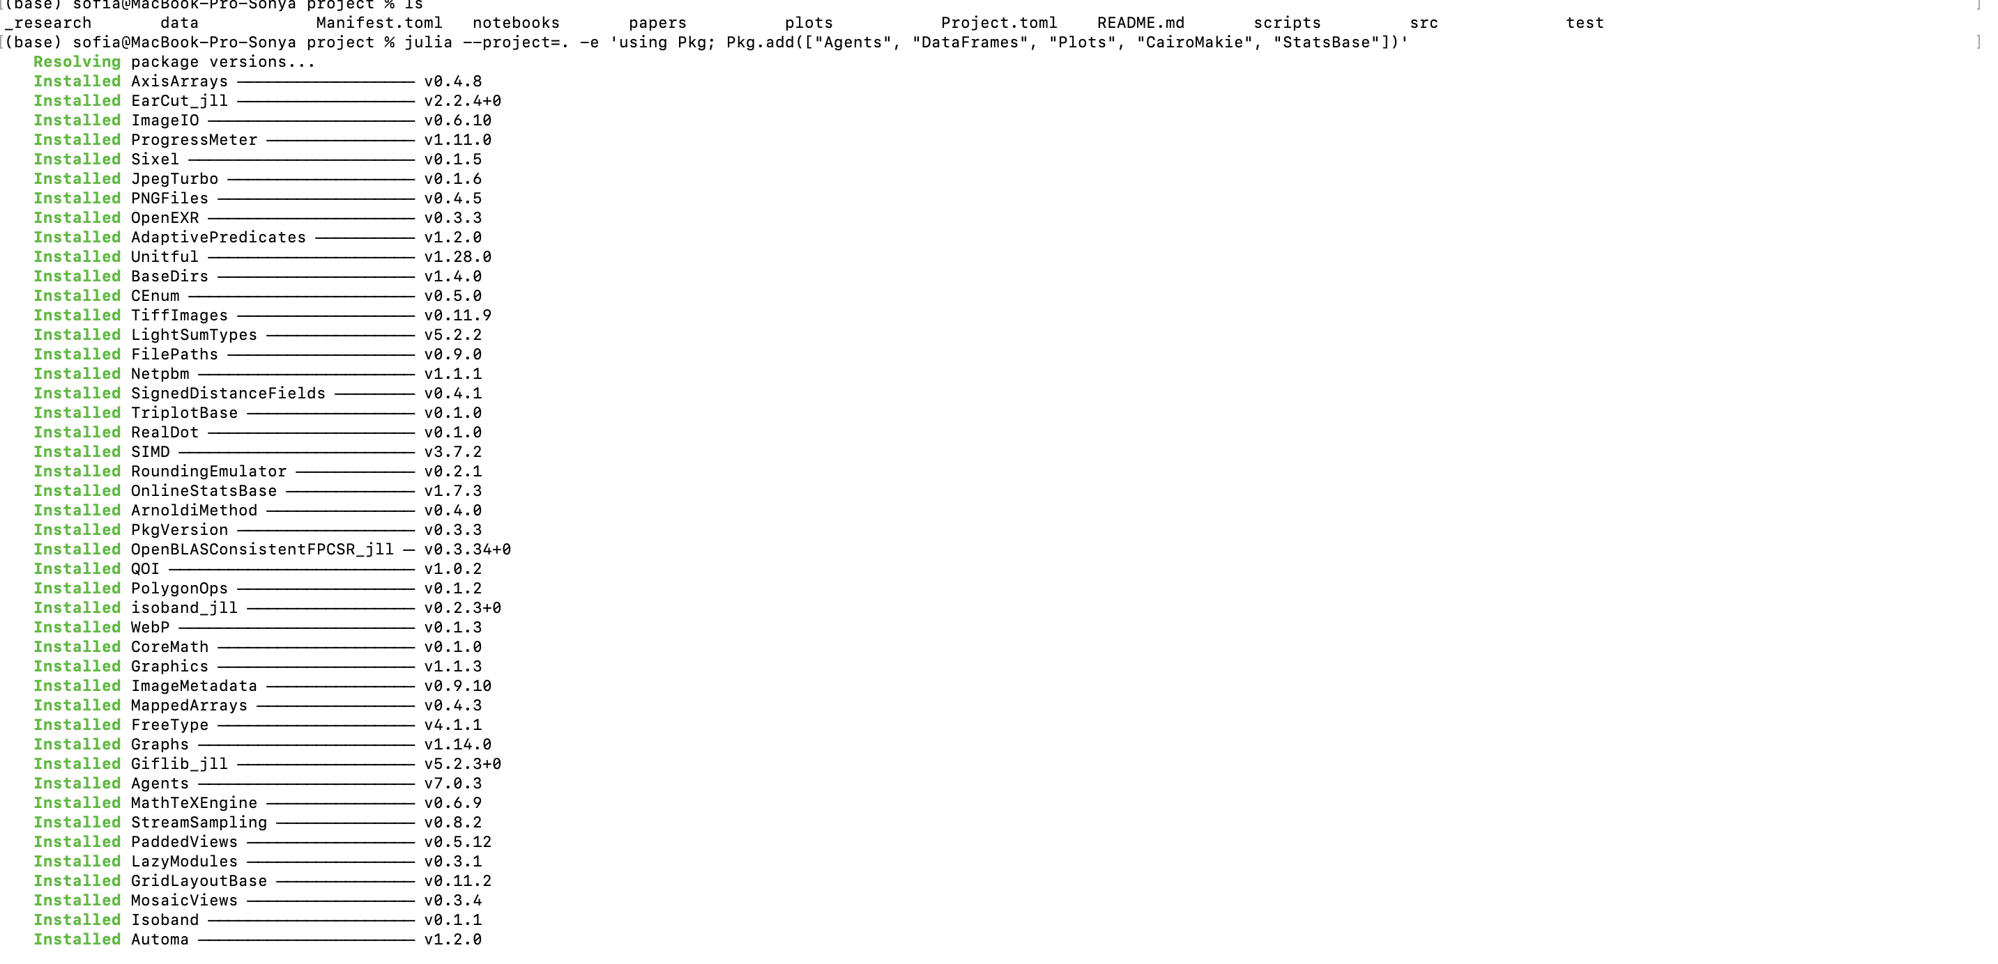
Рисунок 2: Проверка рабочего окружения

4. Реализация модели DaisyWorld

4.1 Базовая модель
Основная реализация модели находится в src/daisyworld.jl.
В модели реализованы:
- создание агентов;
- расчёт локальной температуры;
- распространение температуры между клетками;
- размножение маргариток;
- старение агентов;
- гибель агентов;
- изменение солнечной светимости.
Базовые параметры модели включают альбедо чёрных и белых маргариток, начальную численность популяций, максимальный возраст и солнечную светимость.
Рисунок 3: Результат базового моделирования

4.2 Визуализация
Для наблюдения за пространственной динамикой модели были сохранены состояния системы на различных шагах моделирования.
Рассматривались начальное состояние, промежуточное состояние и состояние после дальнейшего развития системы.
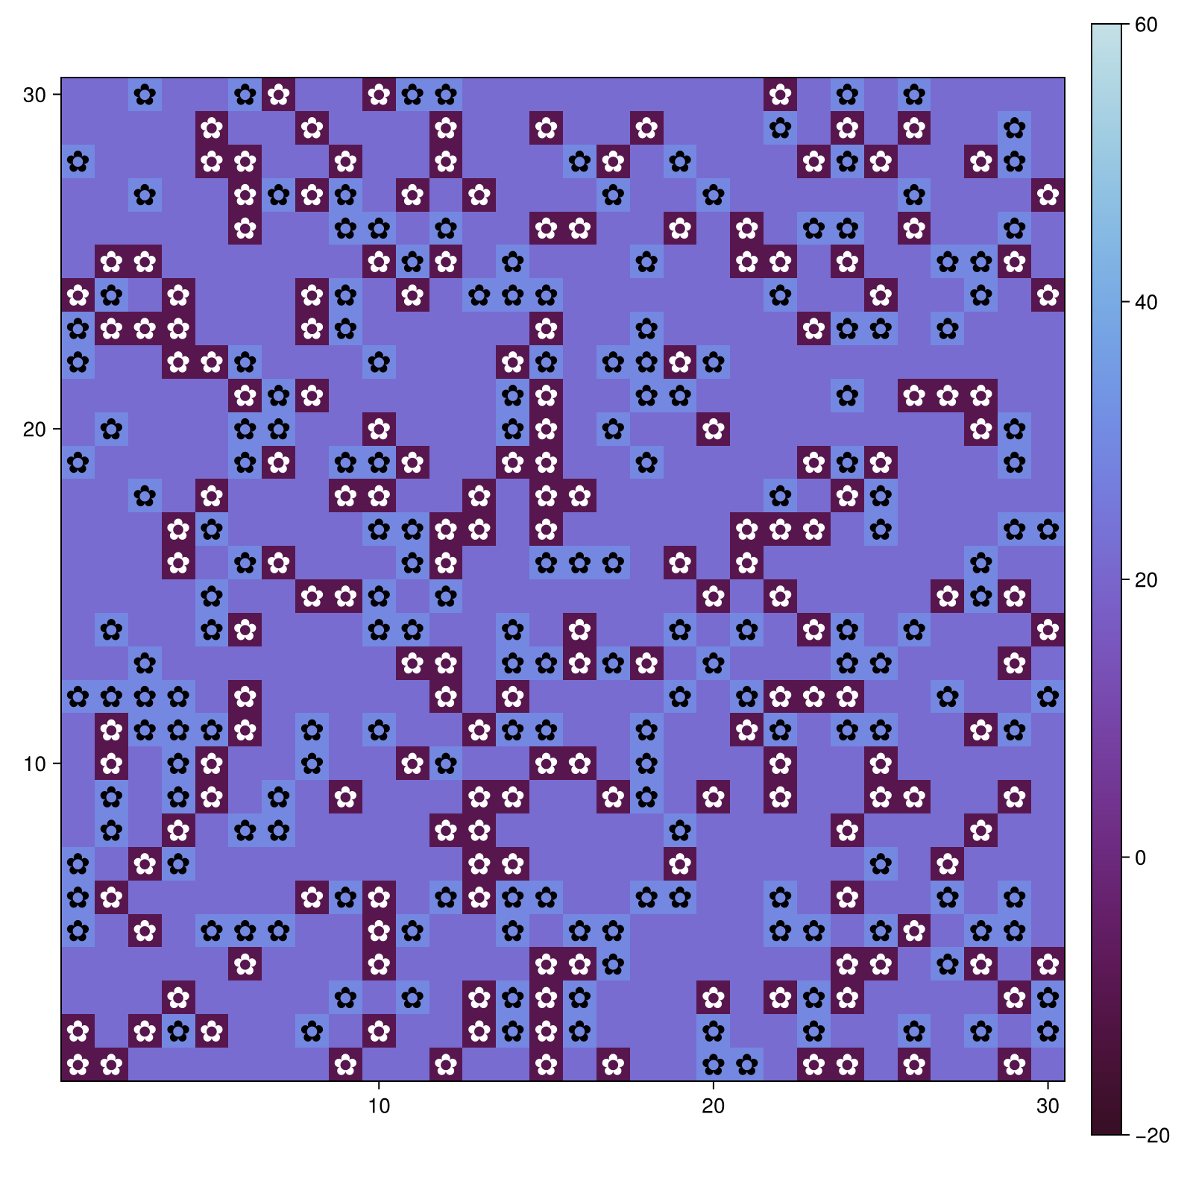
Рисунок 4: Состояние модели на различных шагах

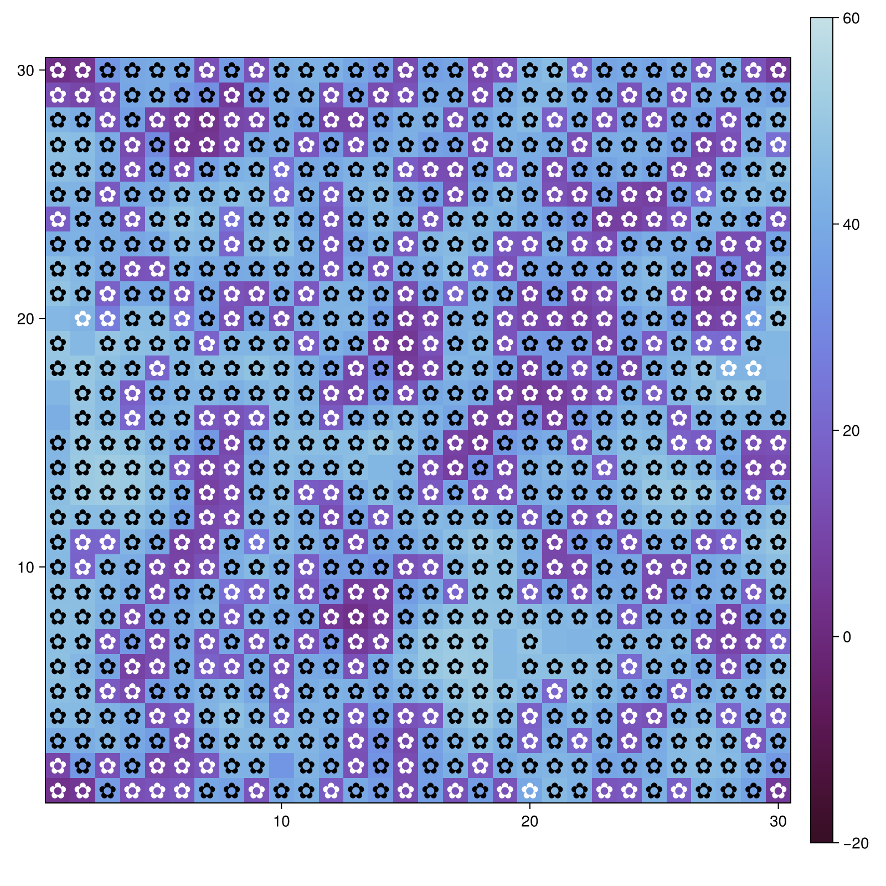
Рисунок 5: Состояние модели на различных шагах

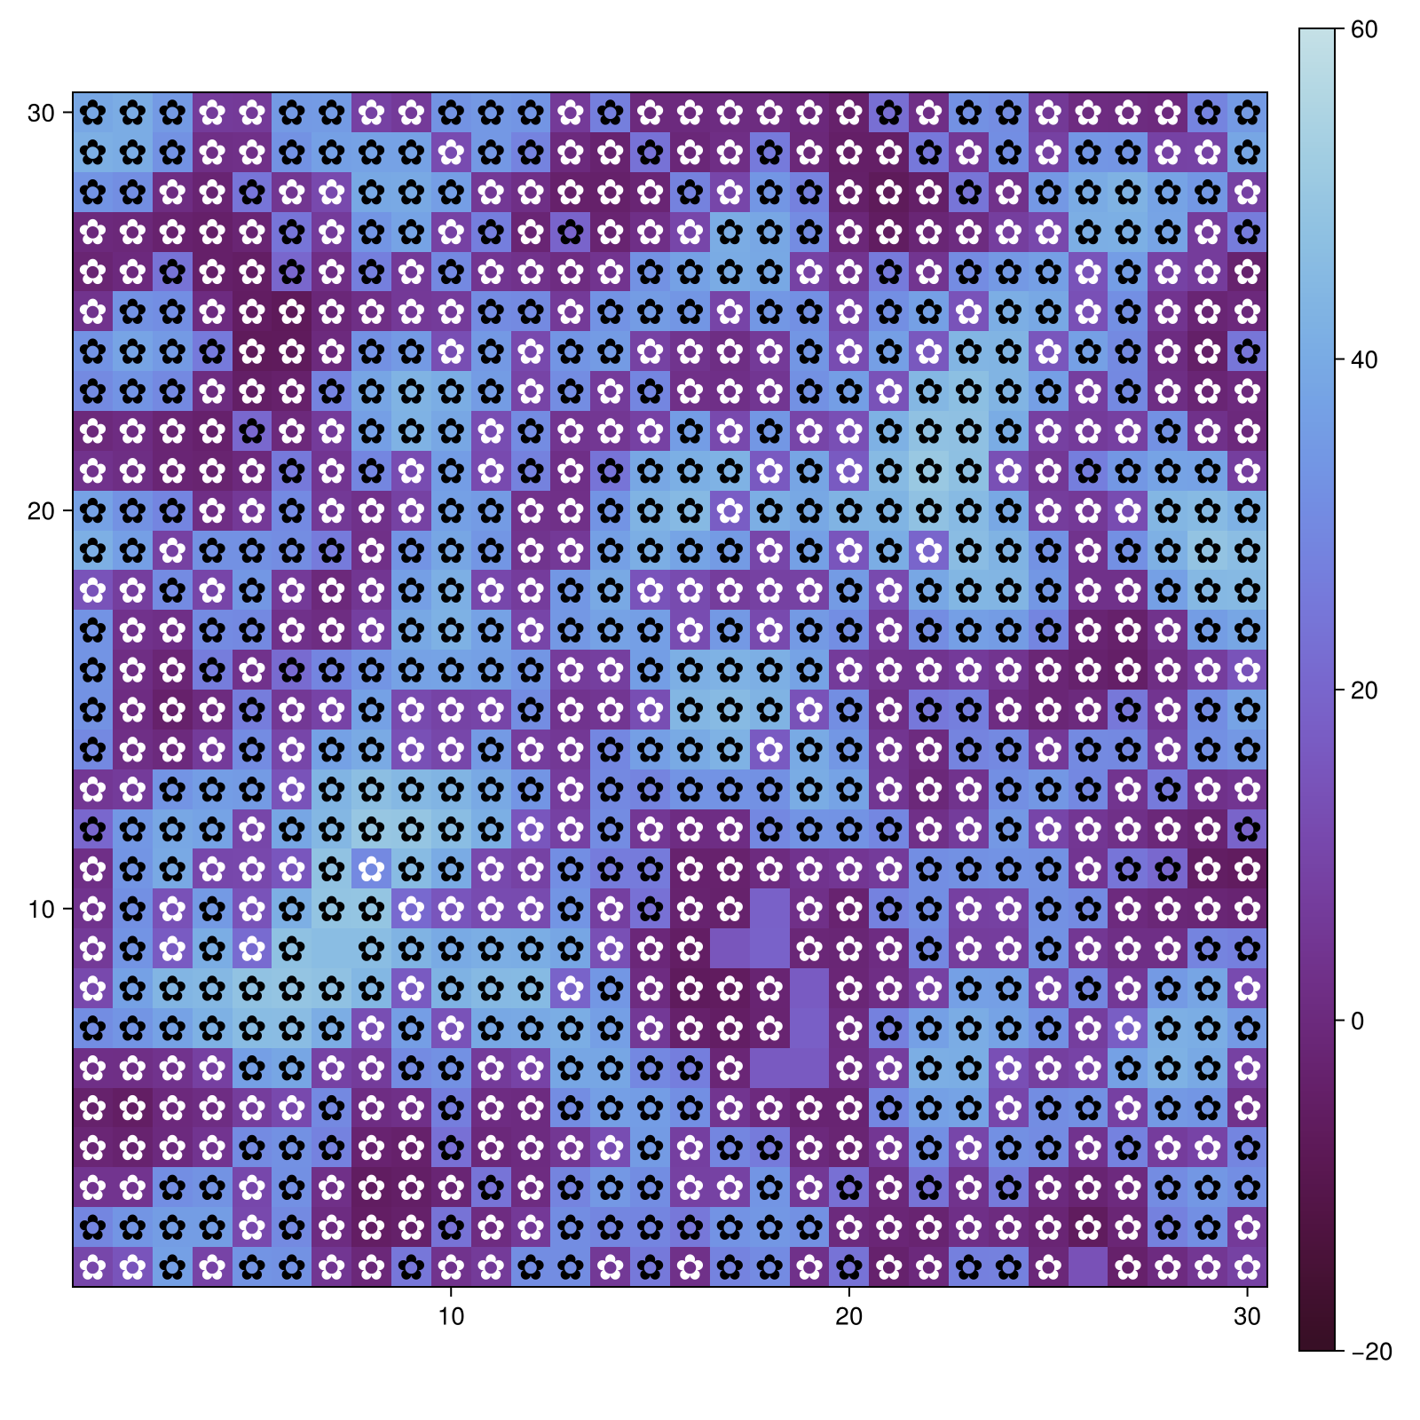
Рисунок 6: Состояние модели на различных шагах

5. Анимация

5.1 Динамика модели во времени
Для демонстрации изменения состояния системы была создана анимация модели DaisyWorld.
В результате выполнения скрипта был получен файл simulation.mp4.
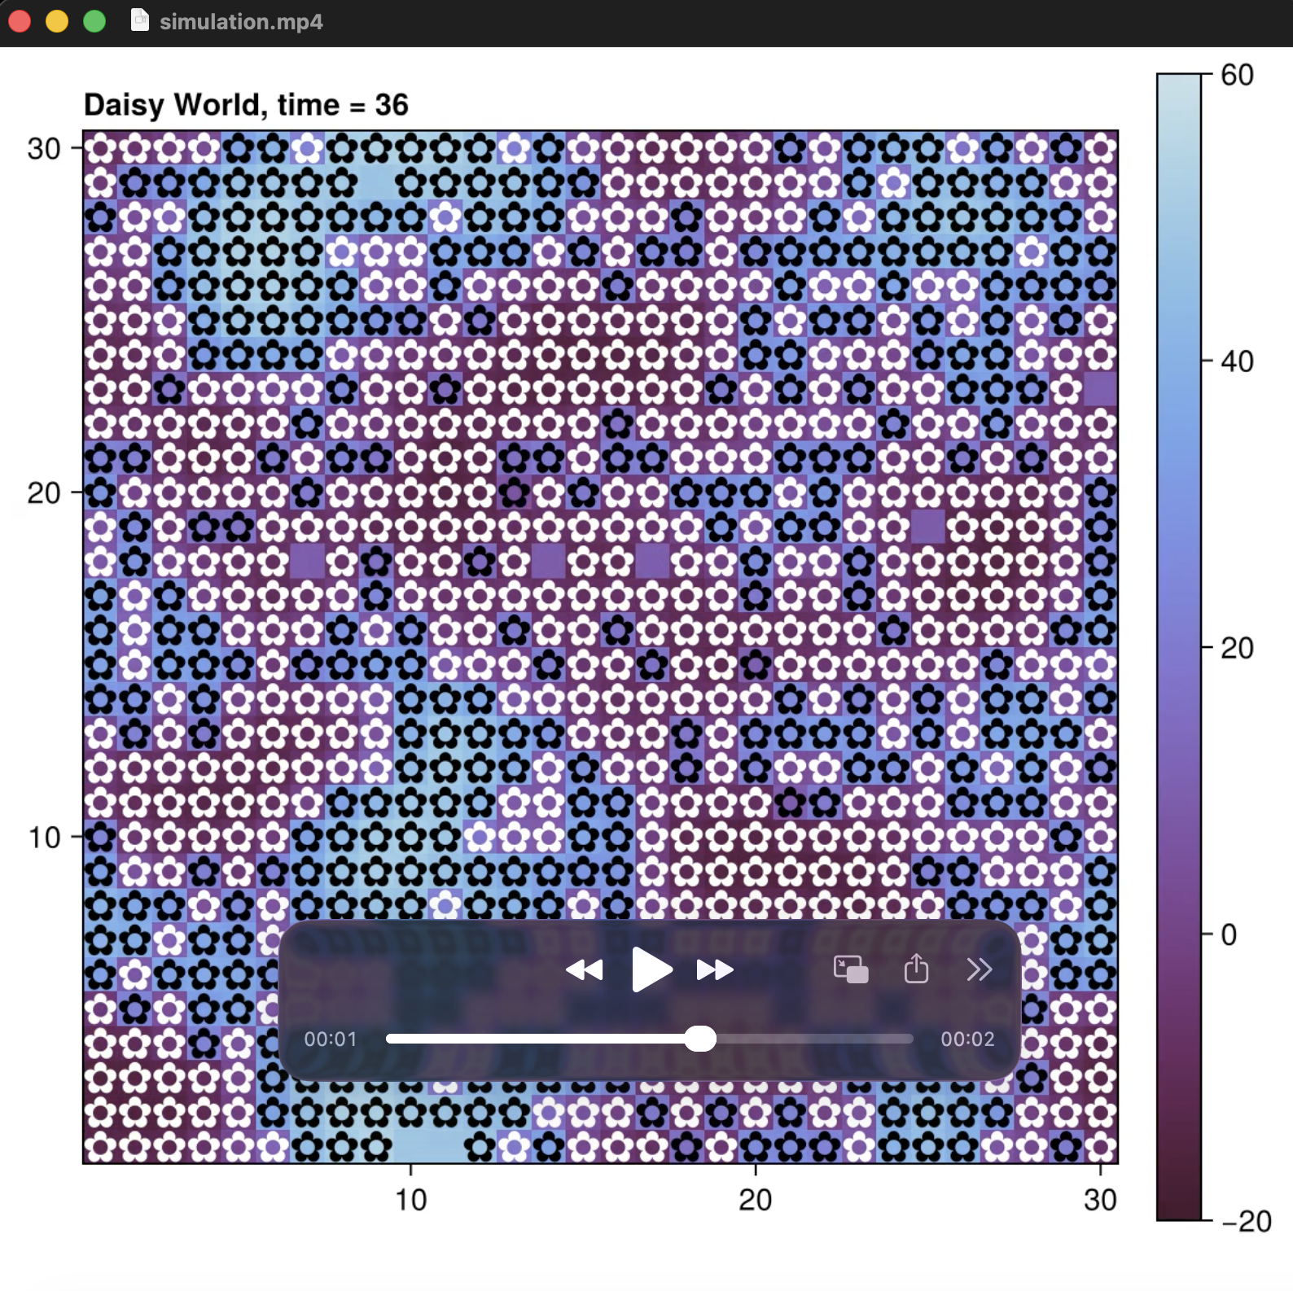
Рисунок 7: Кадр анимации DaisyWorld
Анимация позволяет наблюдать изменение распределения маргариток и температуры среды во времени.

6. Динамика численности

6.1 Изменение количества маргариток
Для исследования динамики популяций был выполнен длительный запуск модели.
Был построен график изменения количества чёрных и белых маргариток.
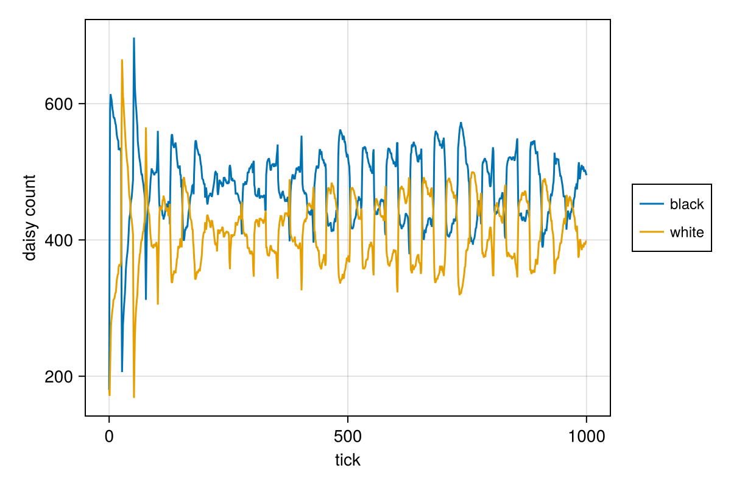
Рисунок 8: Динамика численности маргариток
Полученный график показывает изменение численности двух типов маргариток во времени.
Динамика популяций определяется взаимодействием агентов с температурой окружающей среды и между собой.

7. Изменение солнечной светимости

7.1 Сценарий :ramp
Для исследования реакции модели на изменение внешних условий использовался сценарий :ramp.
При данном сценарии солнечная светимость изменяется во времени.
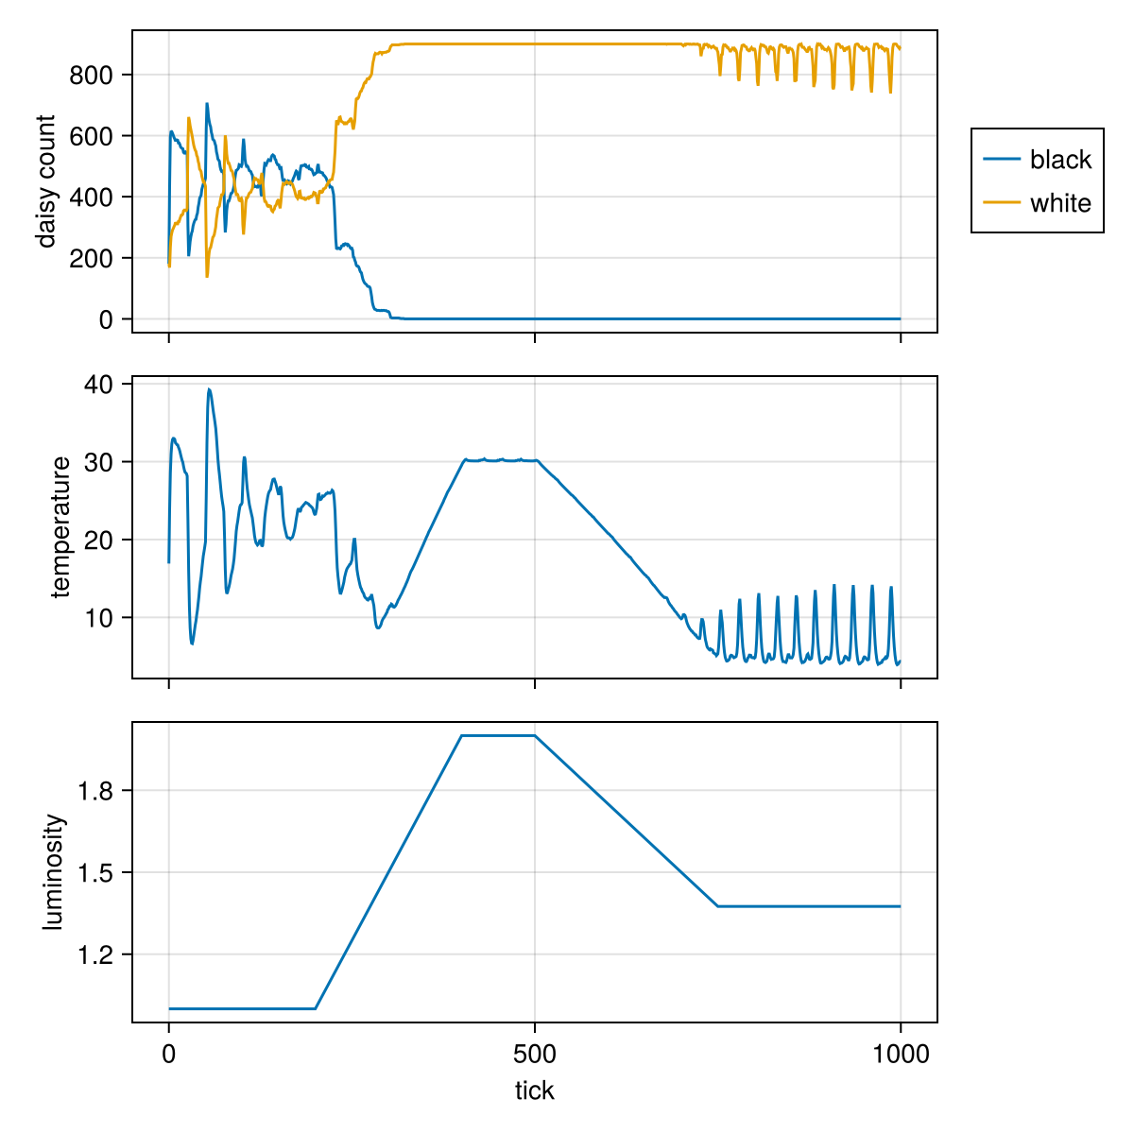
Рисунок 9: Изменение модели при изменении светимости
Изменение солнечной светимости приводит к изменению условий существования маргариток и, как следствие, к изменению численности чёрной и белой популяций.

8. Параметрическое исследование

8.1 Исследуемые параметры
Для исследования влияния параметров были выполнены серии запусков модели.
Исследовались:
- max_age — максимальный возраст маргариток;
- init_white — начальная доля белых маргариток.
Для различных комбинаций параметров выполнялись отдельные эксперименты.
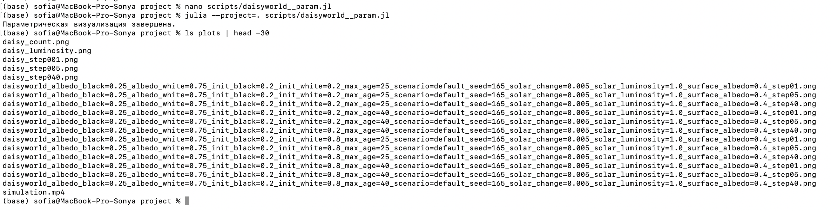
Рисунок 10: Параметрические запуски

8.2 Результаты параметрического исследования
В результате параметрических запусков были получены отдельные графики для различных комбинаций параметров.
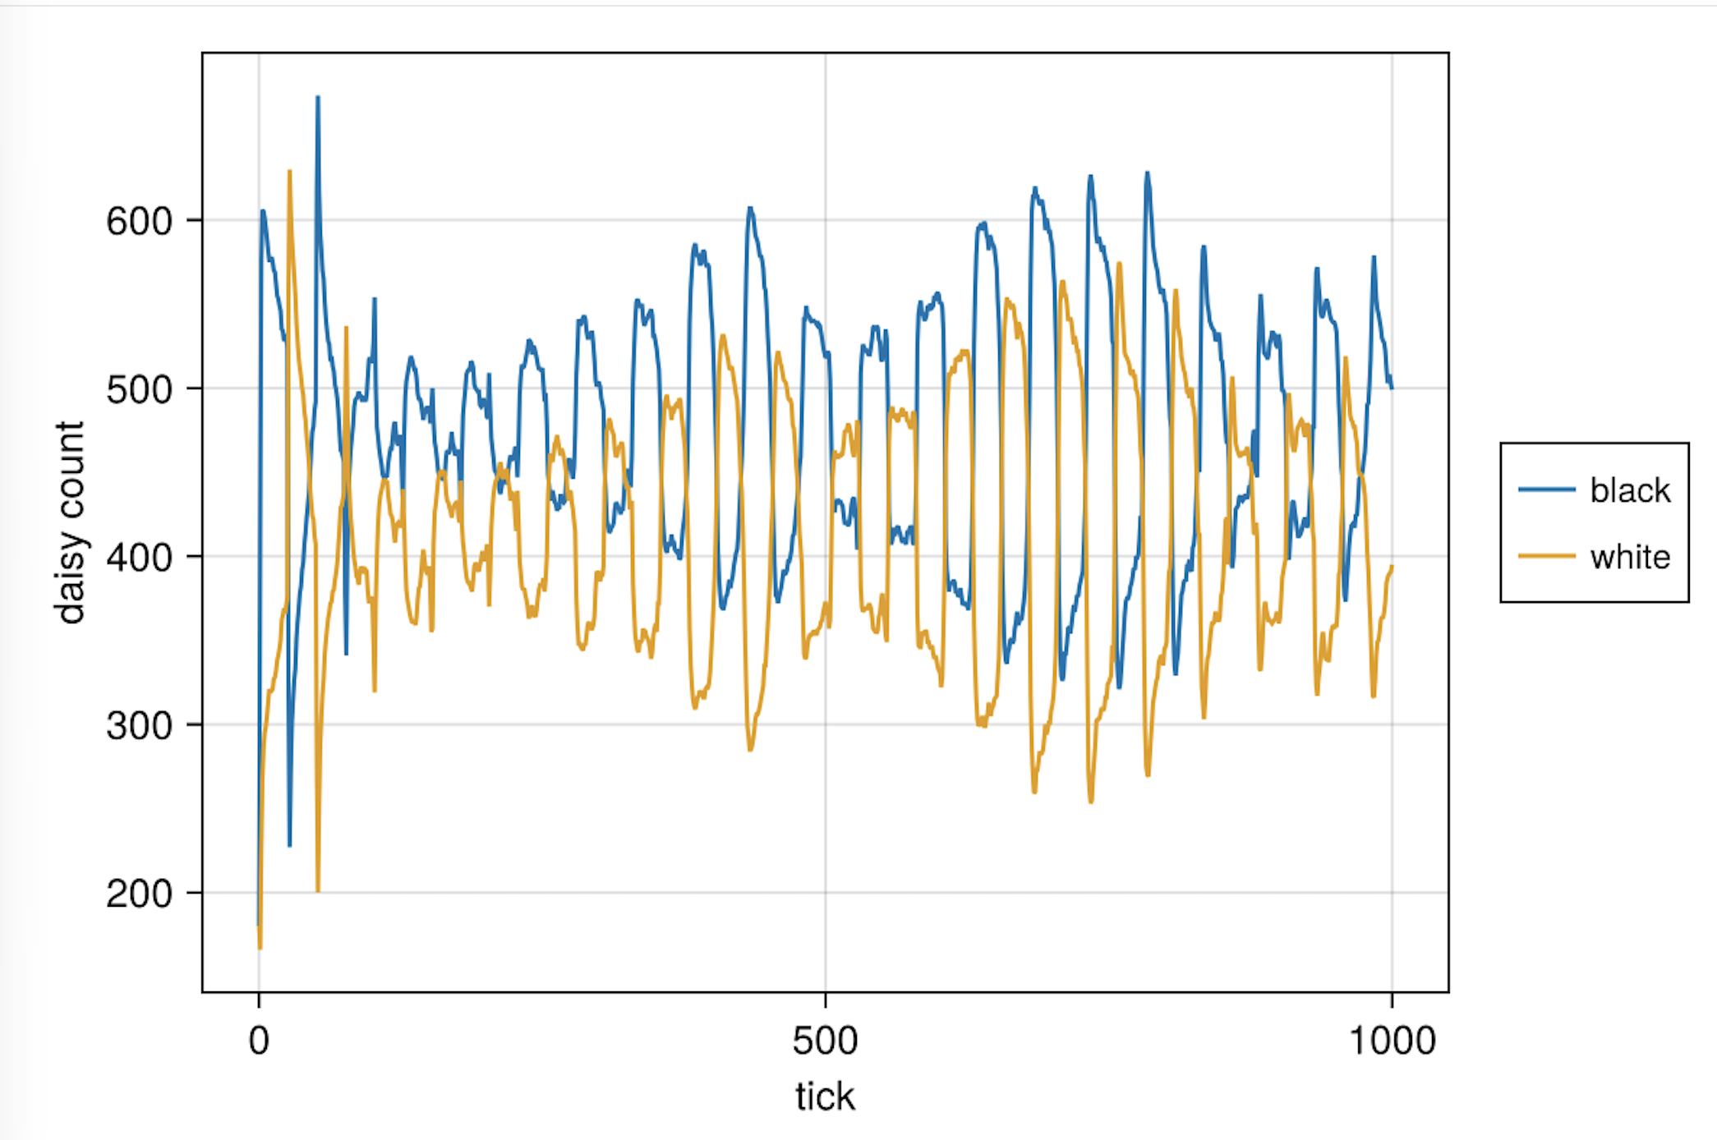
Рисунок 11: Результаты параметрического исследования

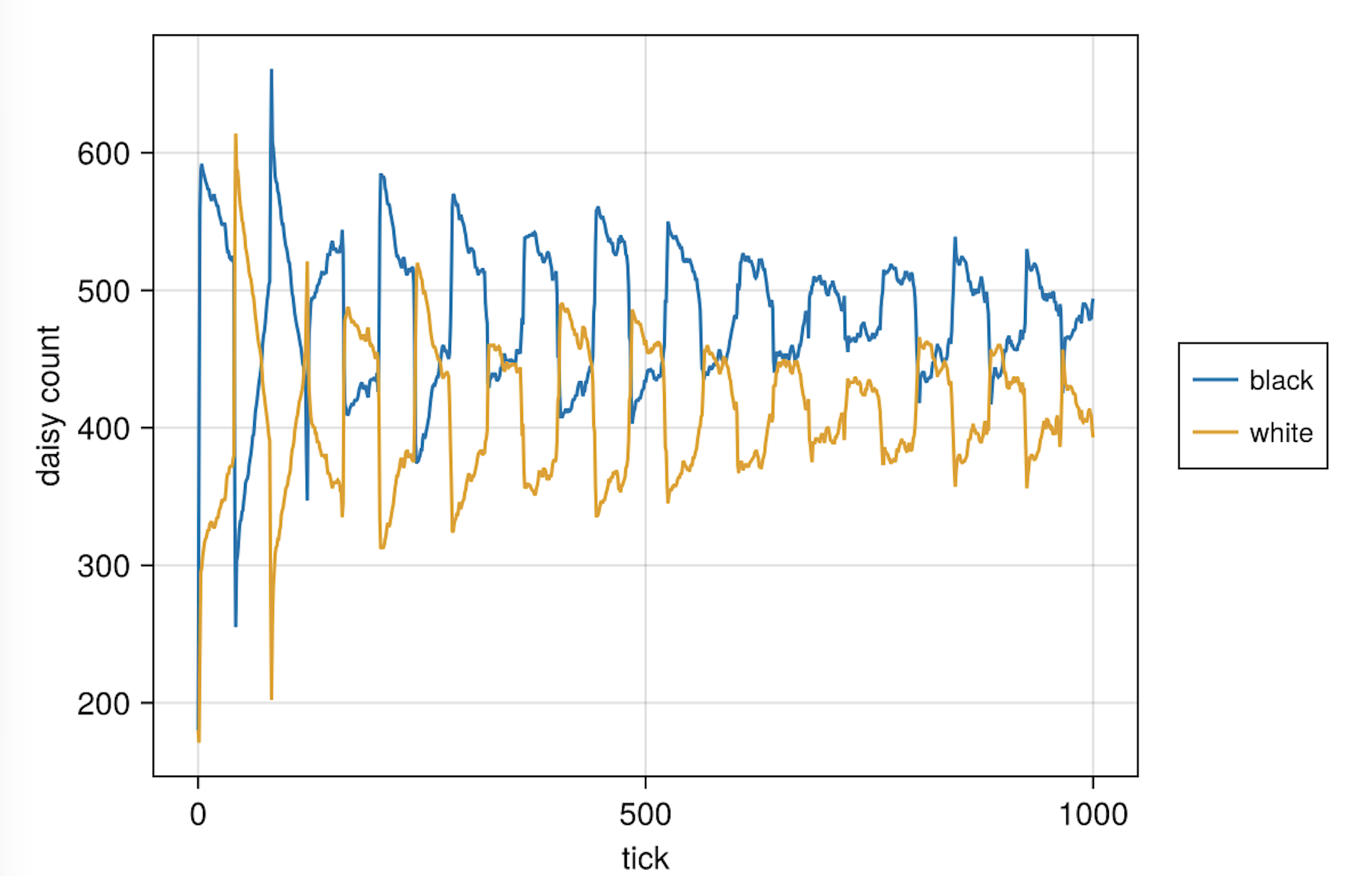
Рисунок 12: Результаты параметрического исследования

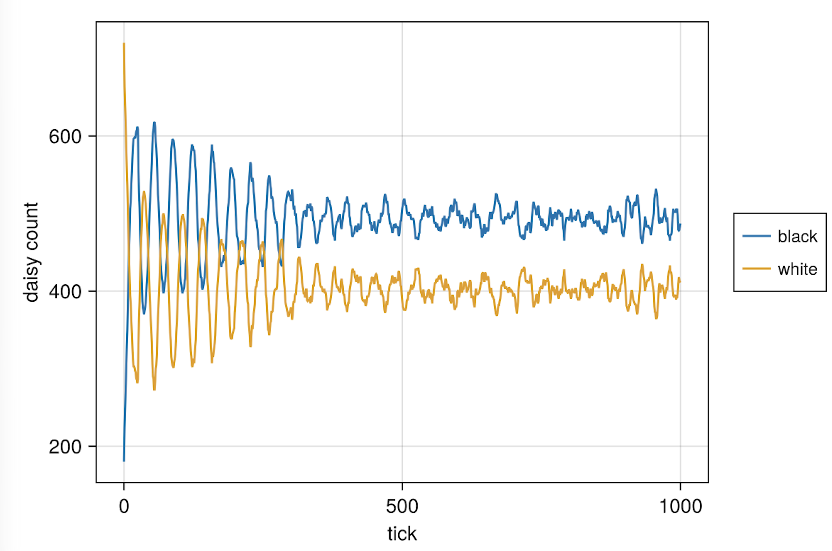
Рисунок 13: Результаты параметрического исследования

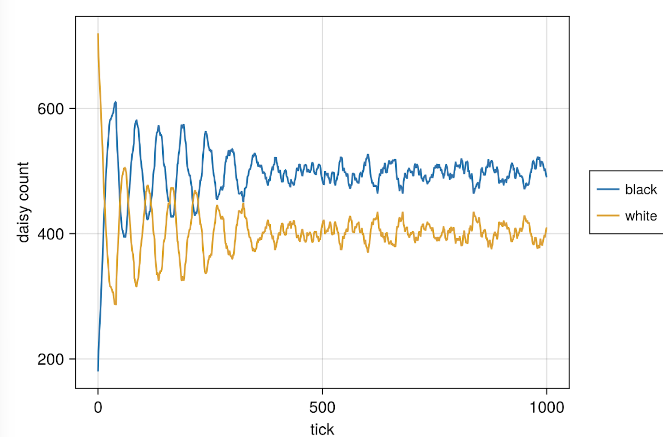
Рисунок 14: Результаты параметрического исследования
Изменение max_age влияет на скорость смены поколений, поскольку определяет продолжительность жизни агентов.
Изменение init_white изменяет начальное соотношение популяций и влияет на последующую динамику модели.

8.3 Параметрическое исследование светимости
Для сценария изменения солнечной светимости также были выполнены параметрические запуски.
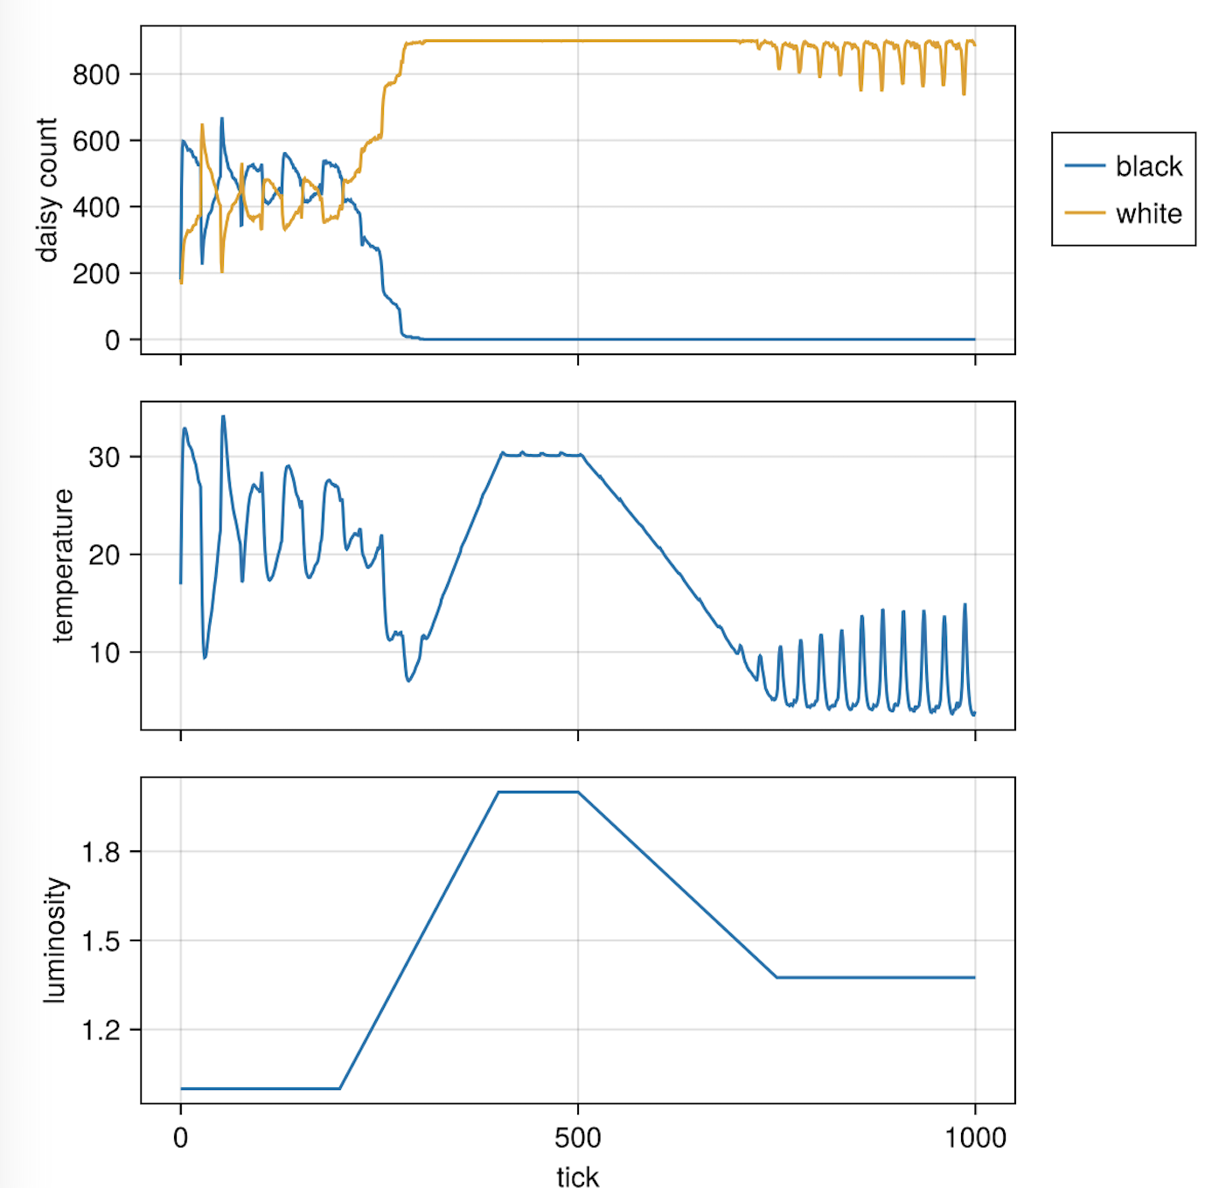
Рисунок 15: Параметрическое исследование светимости

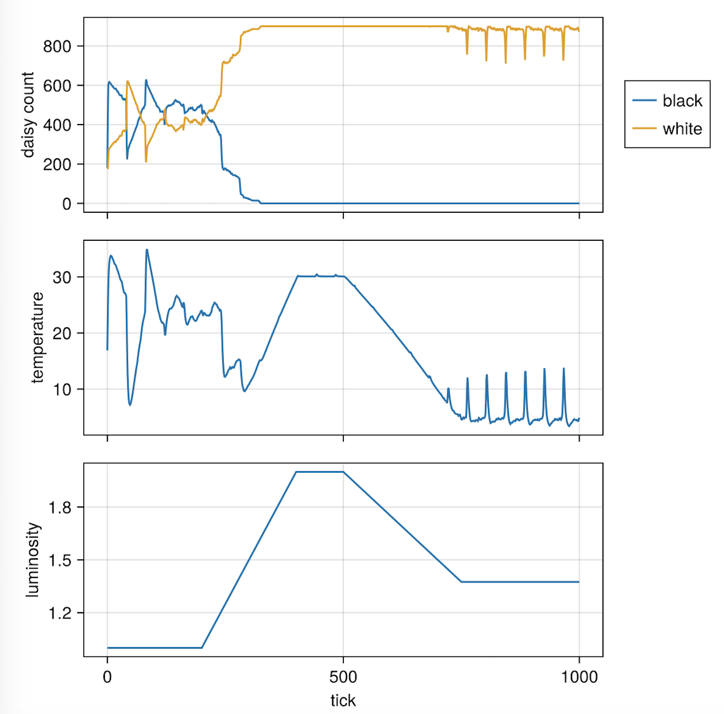
Рисунок 16: Параметрическое исследование светимости

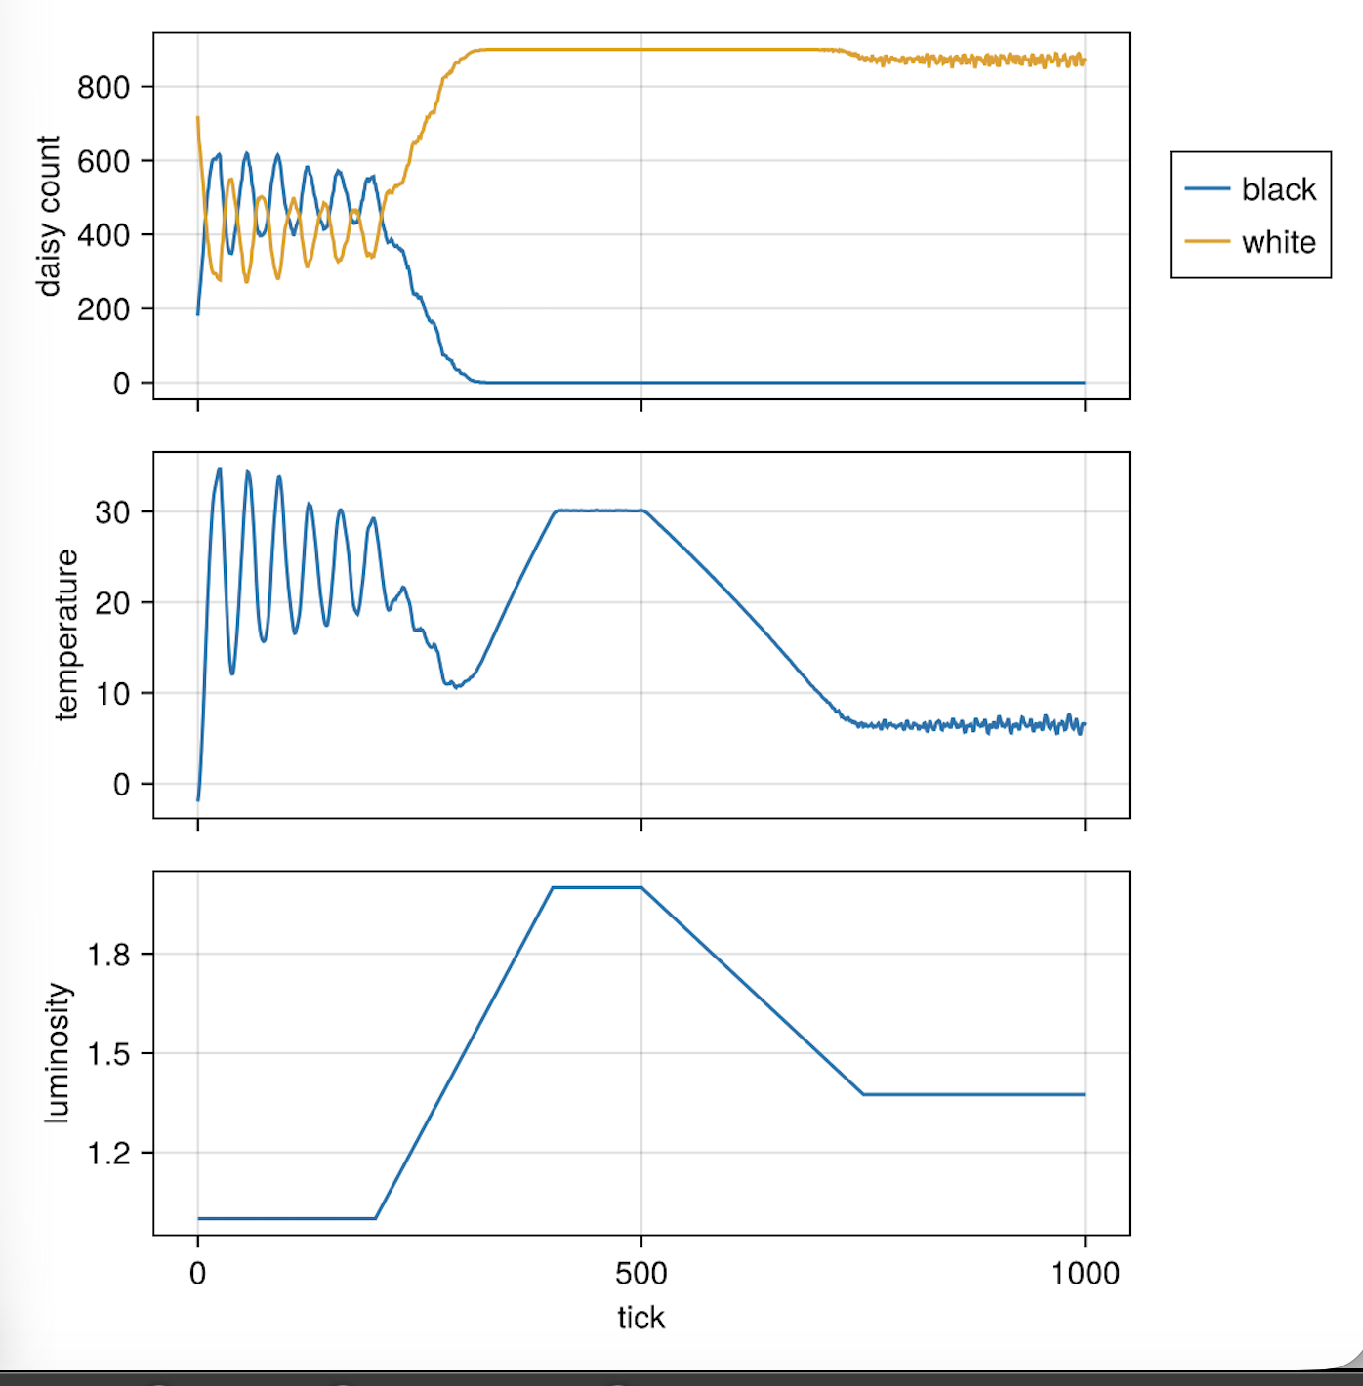
Рисунок 17: Параметрическое исследование светимости

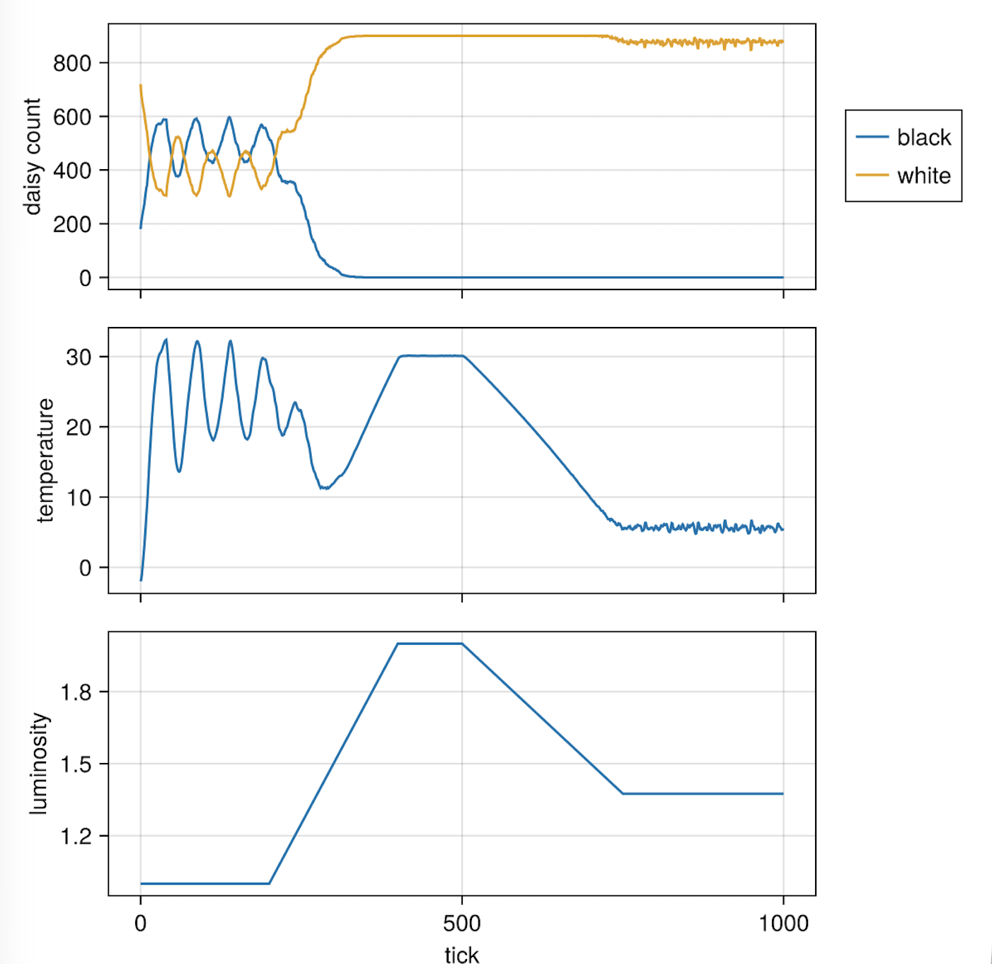
Рисунок 18: Параметрическое исследование светимости
Полученные результаты демонстрируют различное поведение системы при изменении начальных условий и параметров агентов.

9. Литературное программирование

9.1 Генерация производных файлов
Код модели был оформлен в литературном стиле.
Из литературного кода были получены:
- чистые Julia-скрипты;
- Jupyter Notebook;
- документы Quarto.
Для различных экспериментов были подготовлены отдельные литературные документы.
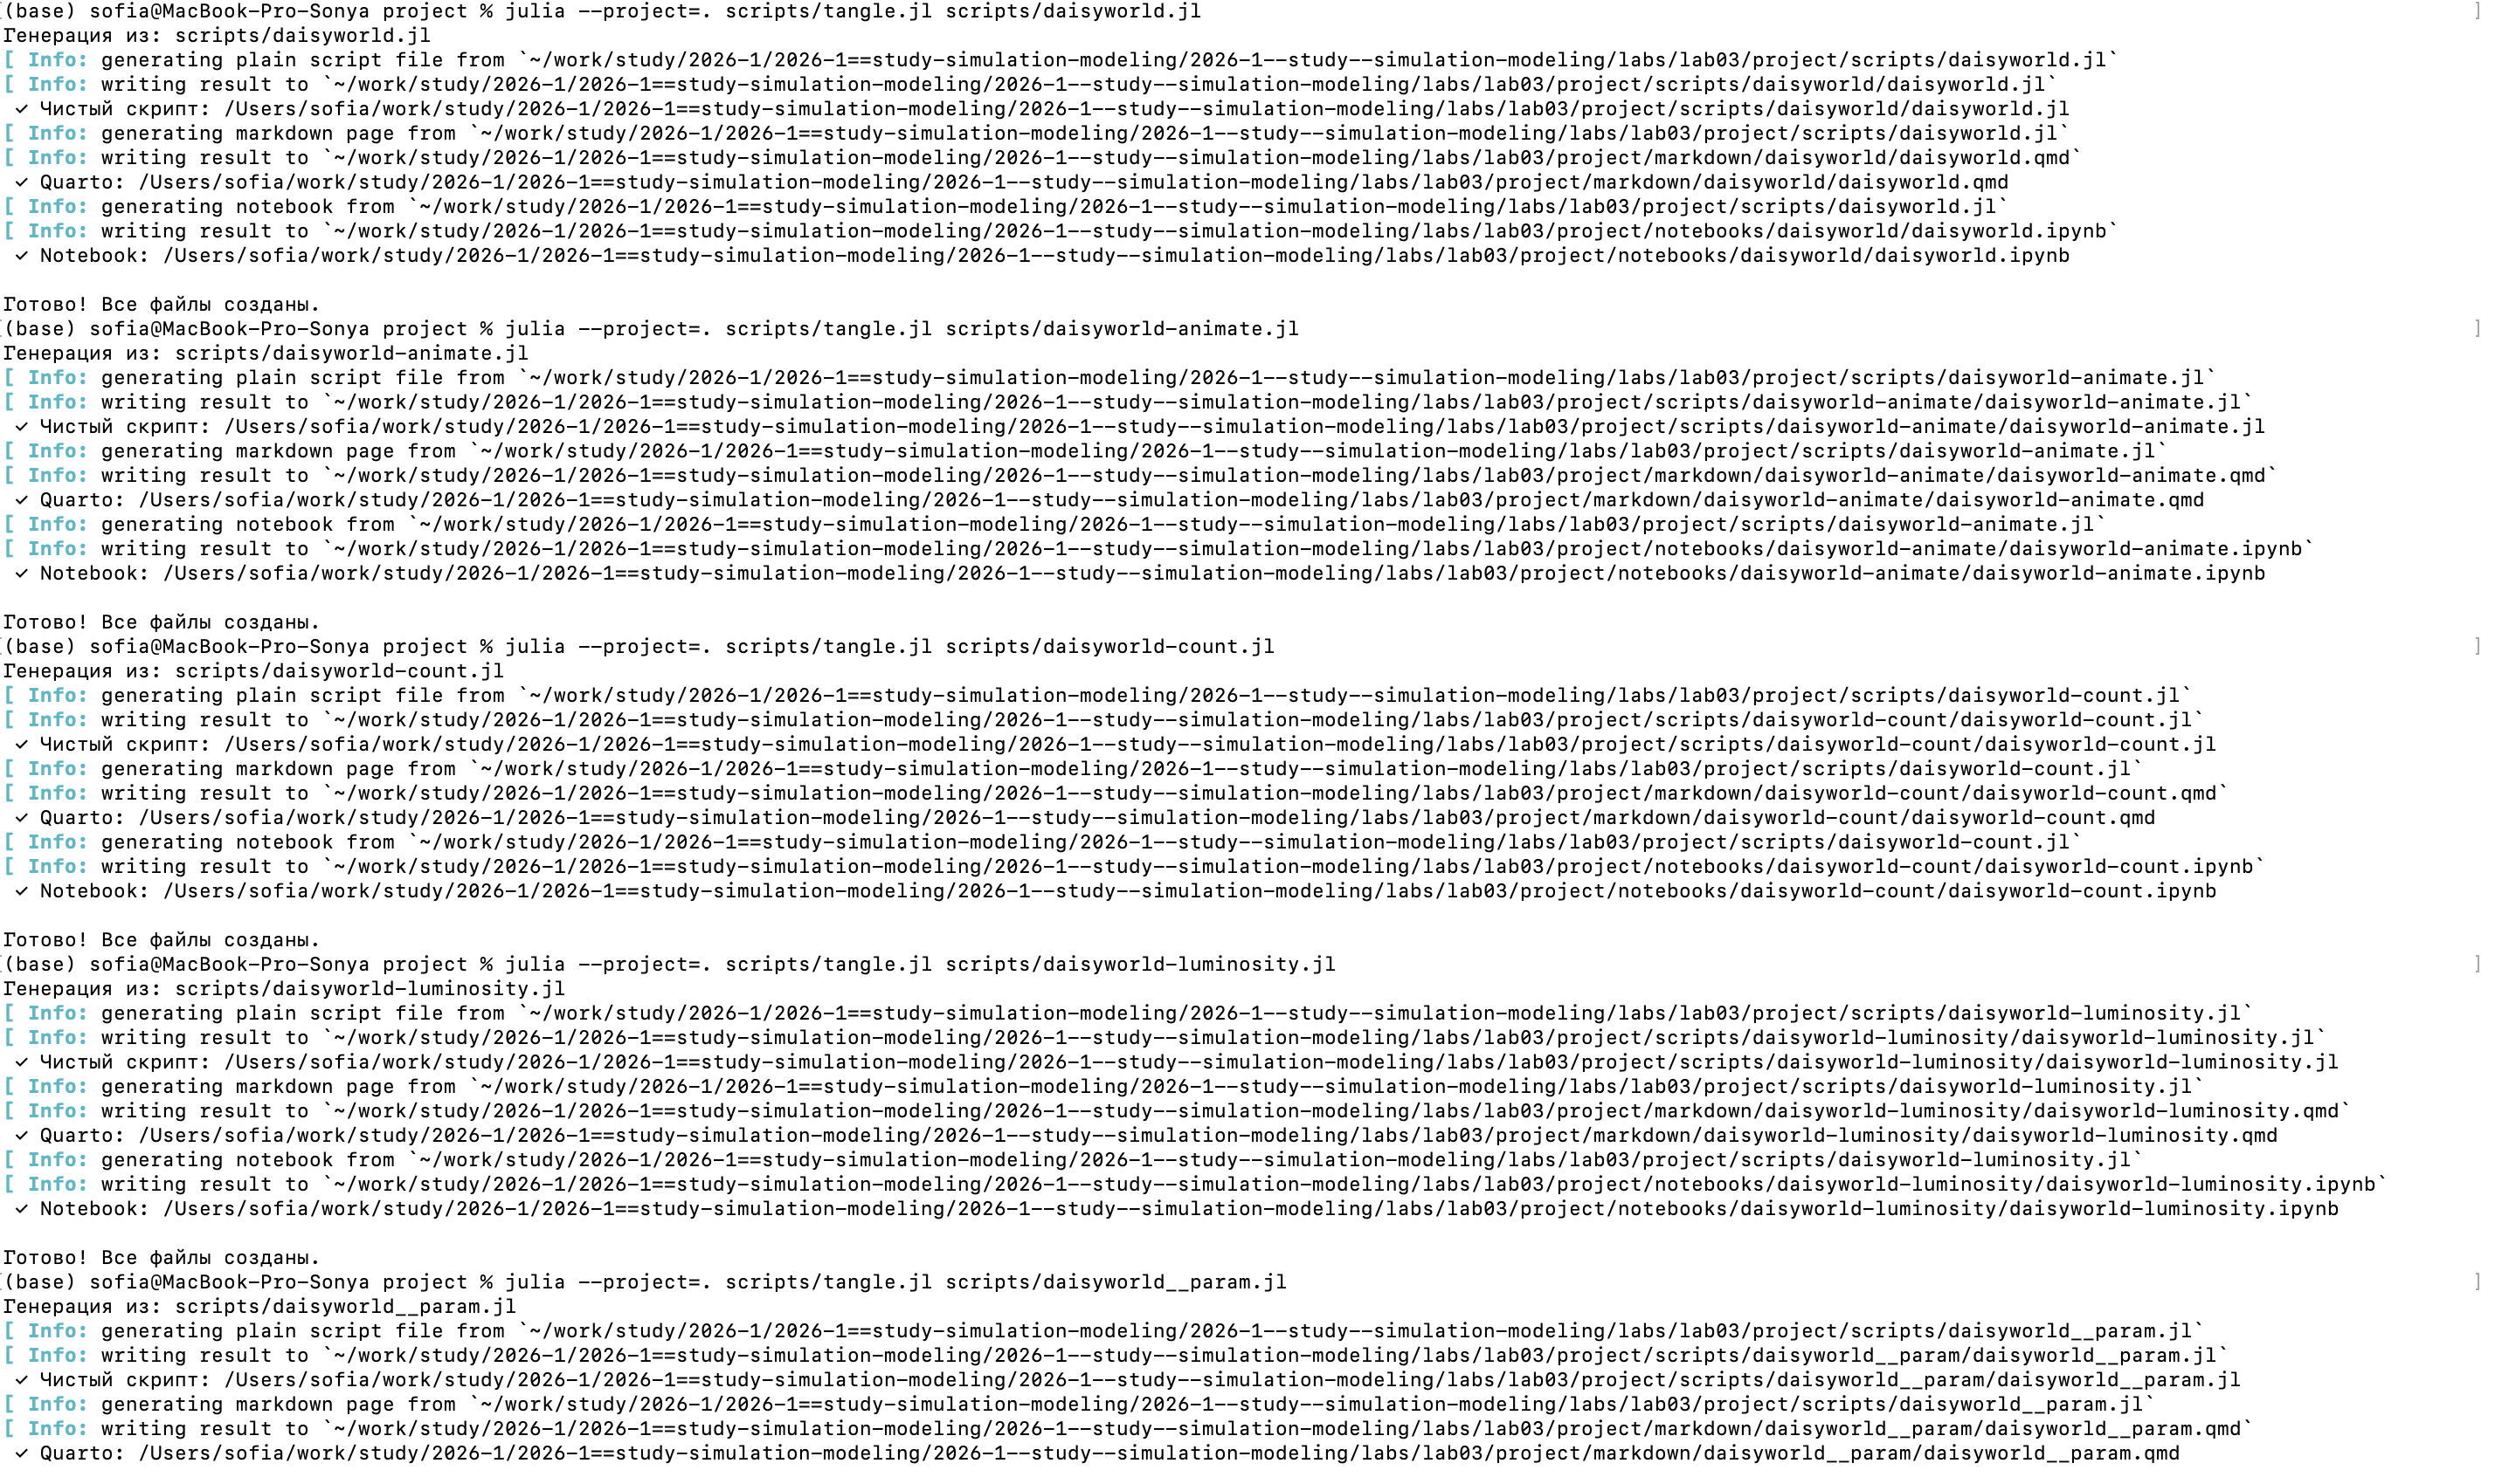
Рисунок 19: Генерация производных файлов

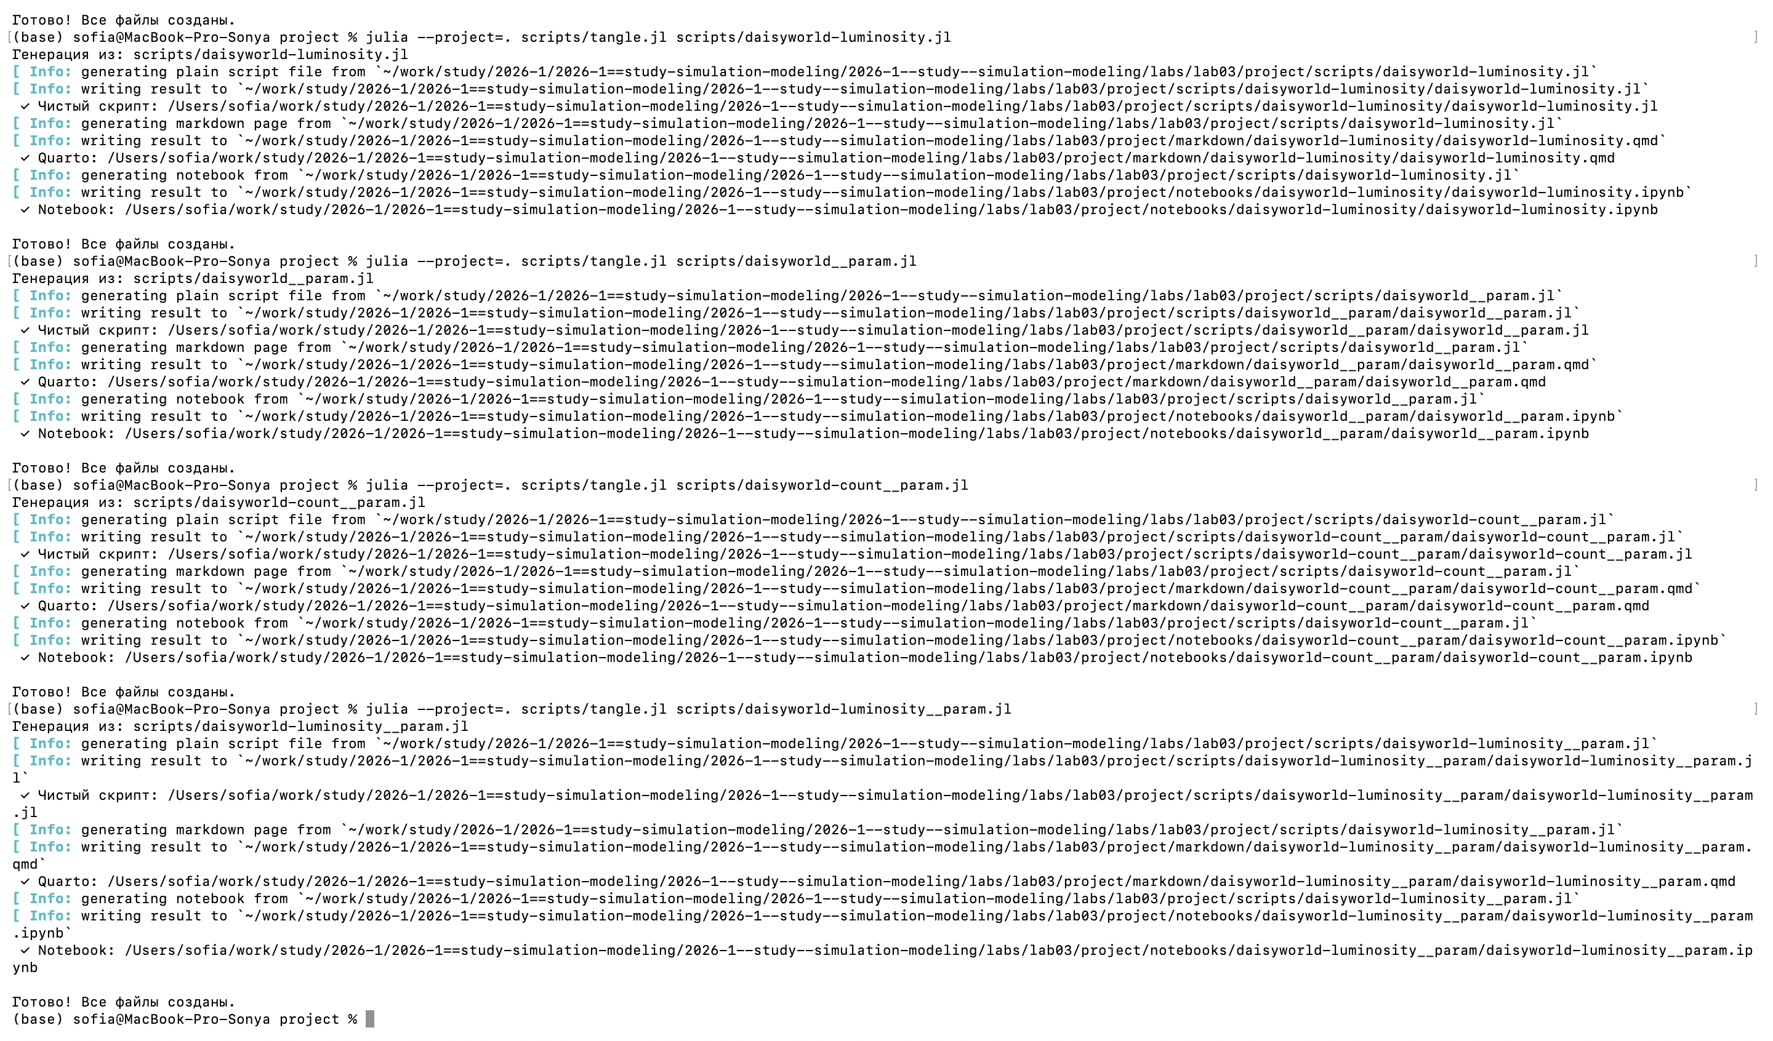
Рисунок 20: Генерация производных файлов

9.2 Структура сгенерированных файлов
Сгенерированные файлы расположены в соответствующих каталогах проекта:
- scripts;
- markdown;
- notebooks.
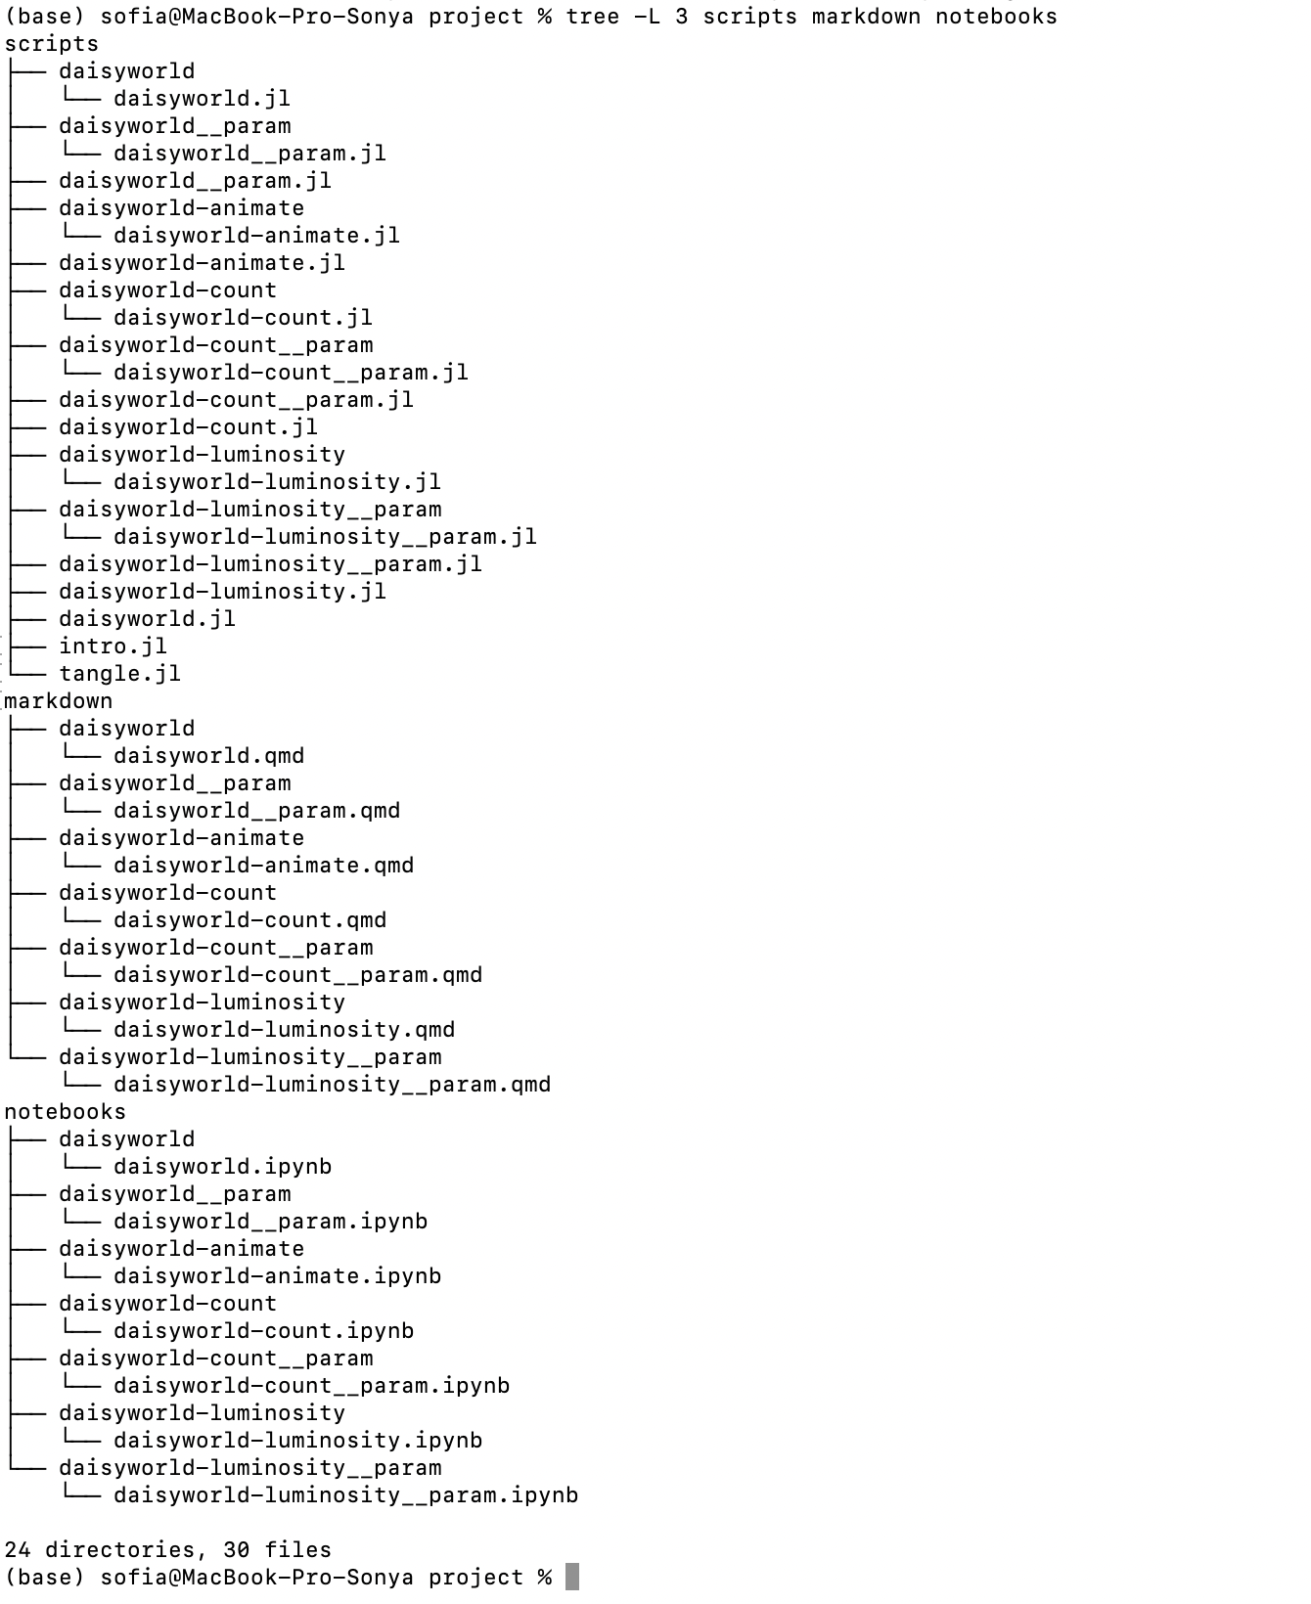
Рисунок 21: Структура каталогов после генерации

10. Jupyter Notebook

10.1 Выполнение Notebook
Сгенерированные Jupyter Notebook были выполнены для проверки воспроизводимости результатов.
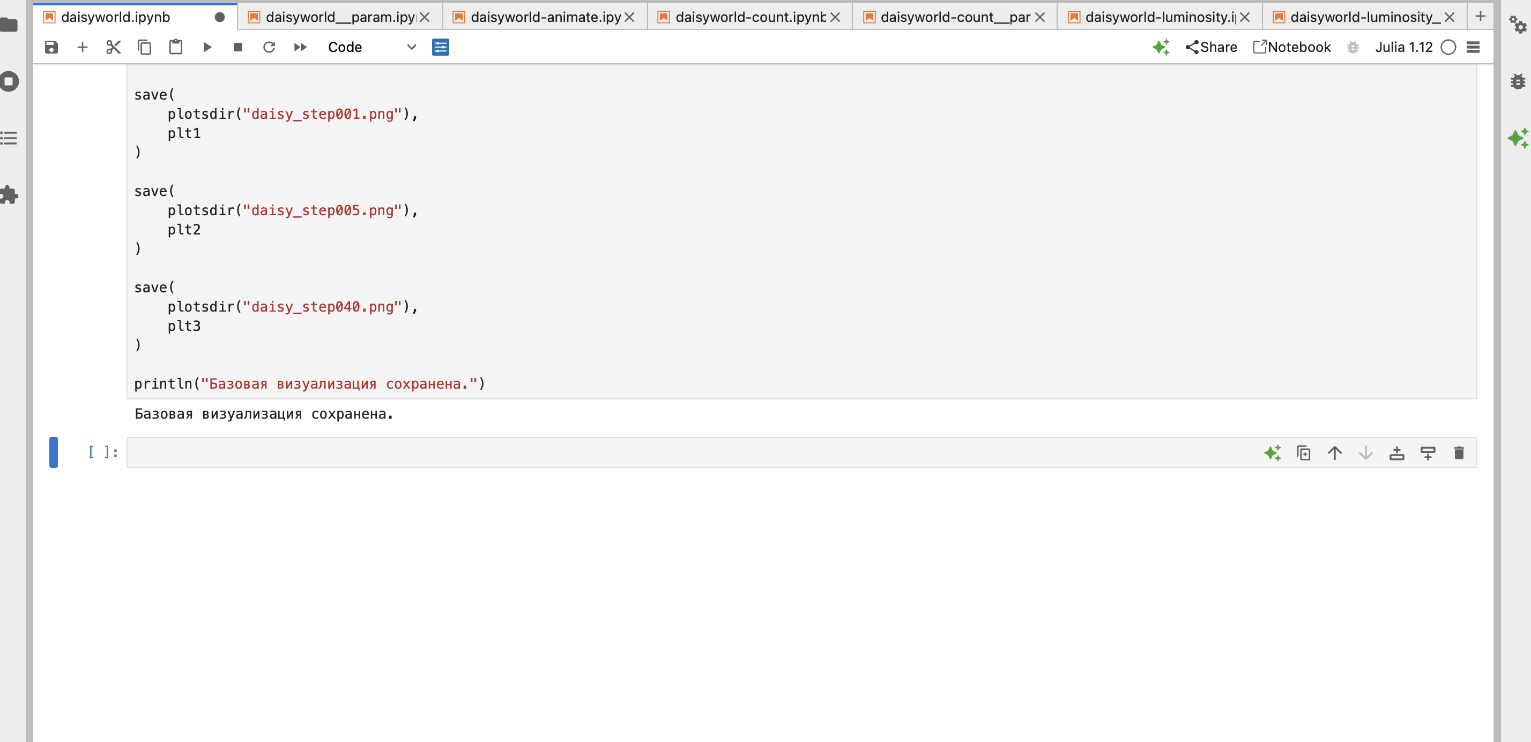
Рисунок 22: Выполнение Jupyter Notebook базовой модели
Также были выполнены Notebook для других экспериментов.
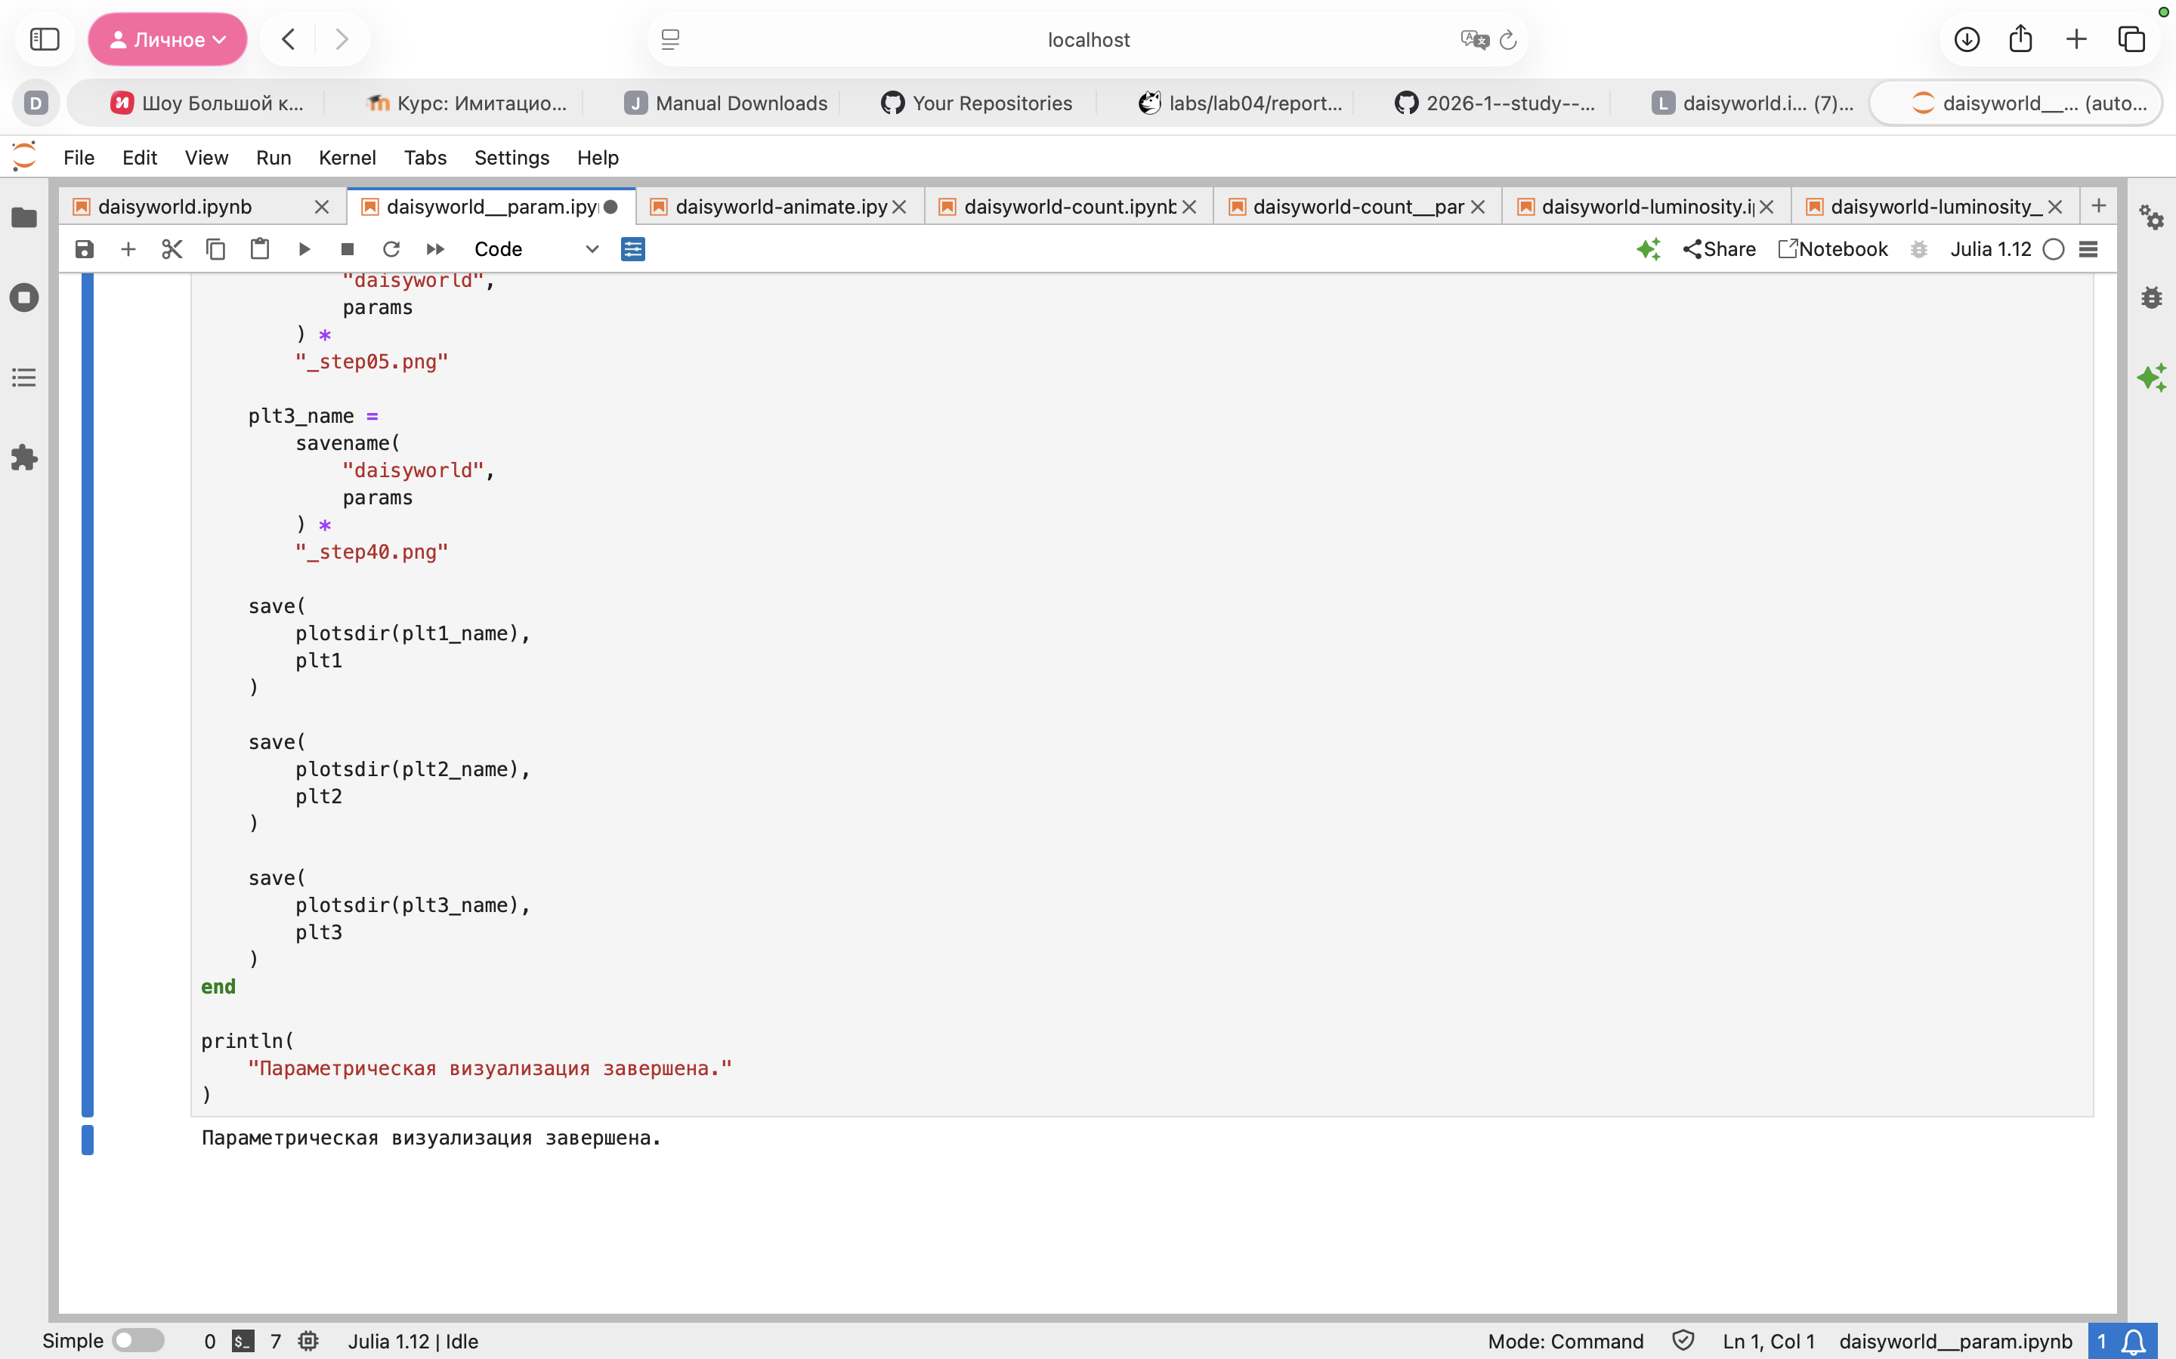
Рисунок 23: Выполнение Notebook

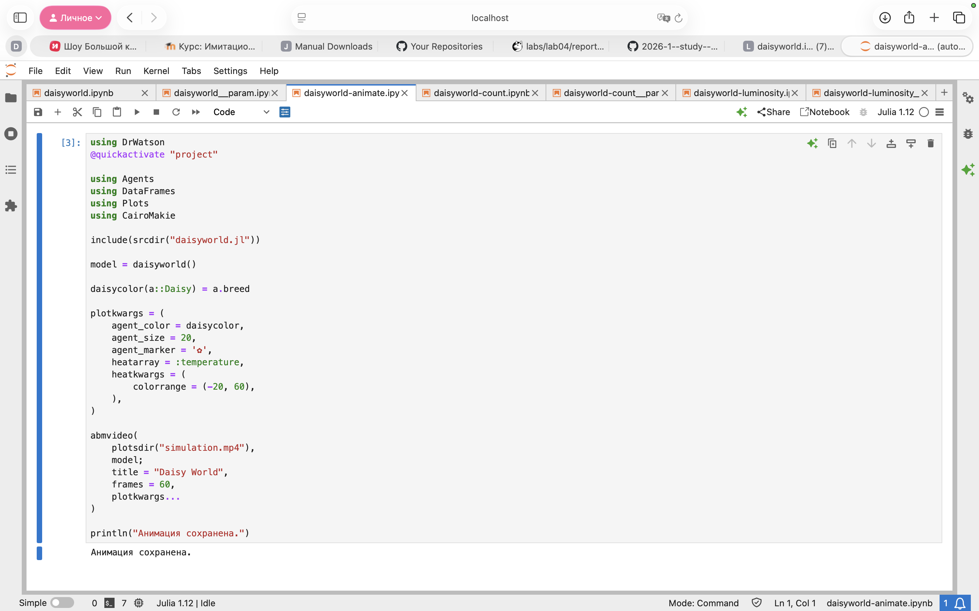
Рисунок 24: Выполнение Notebook

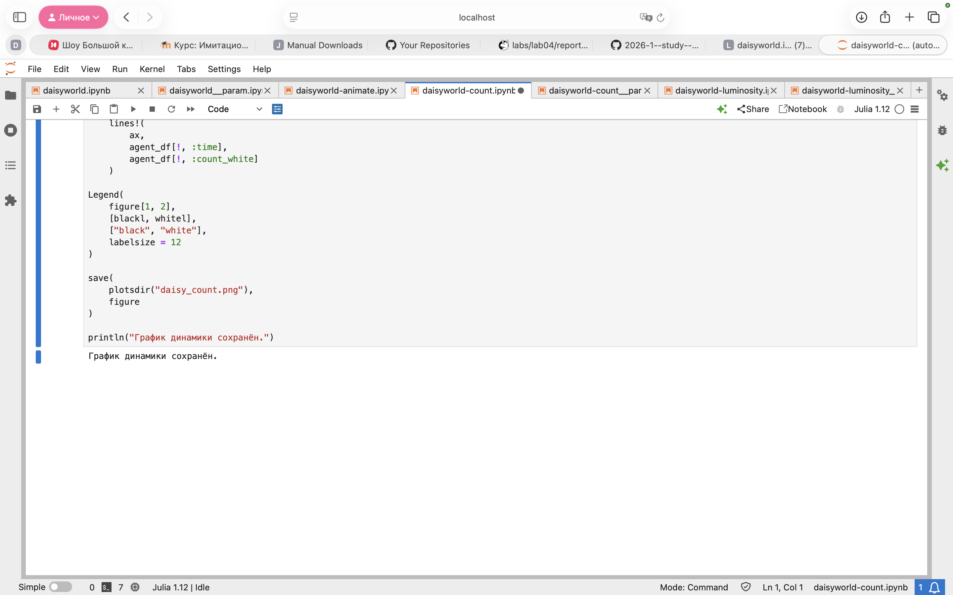
Рисунок 25: Выполнение Notebook

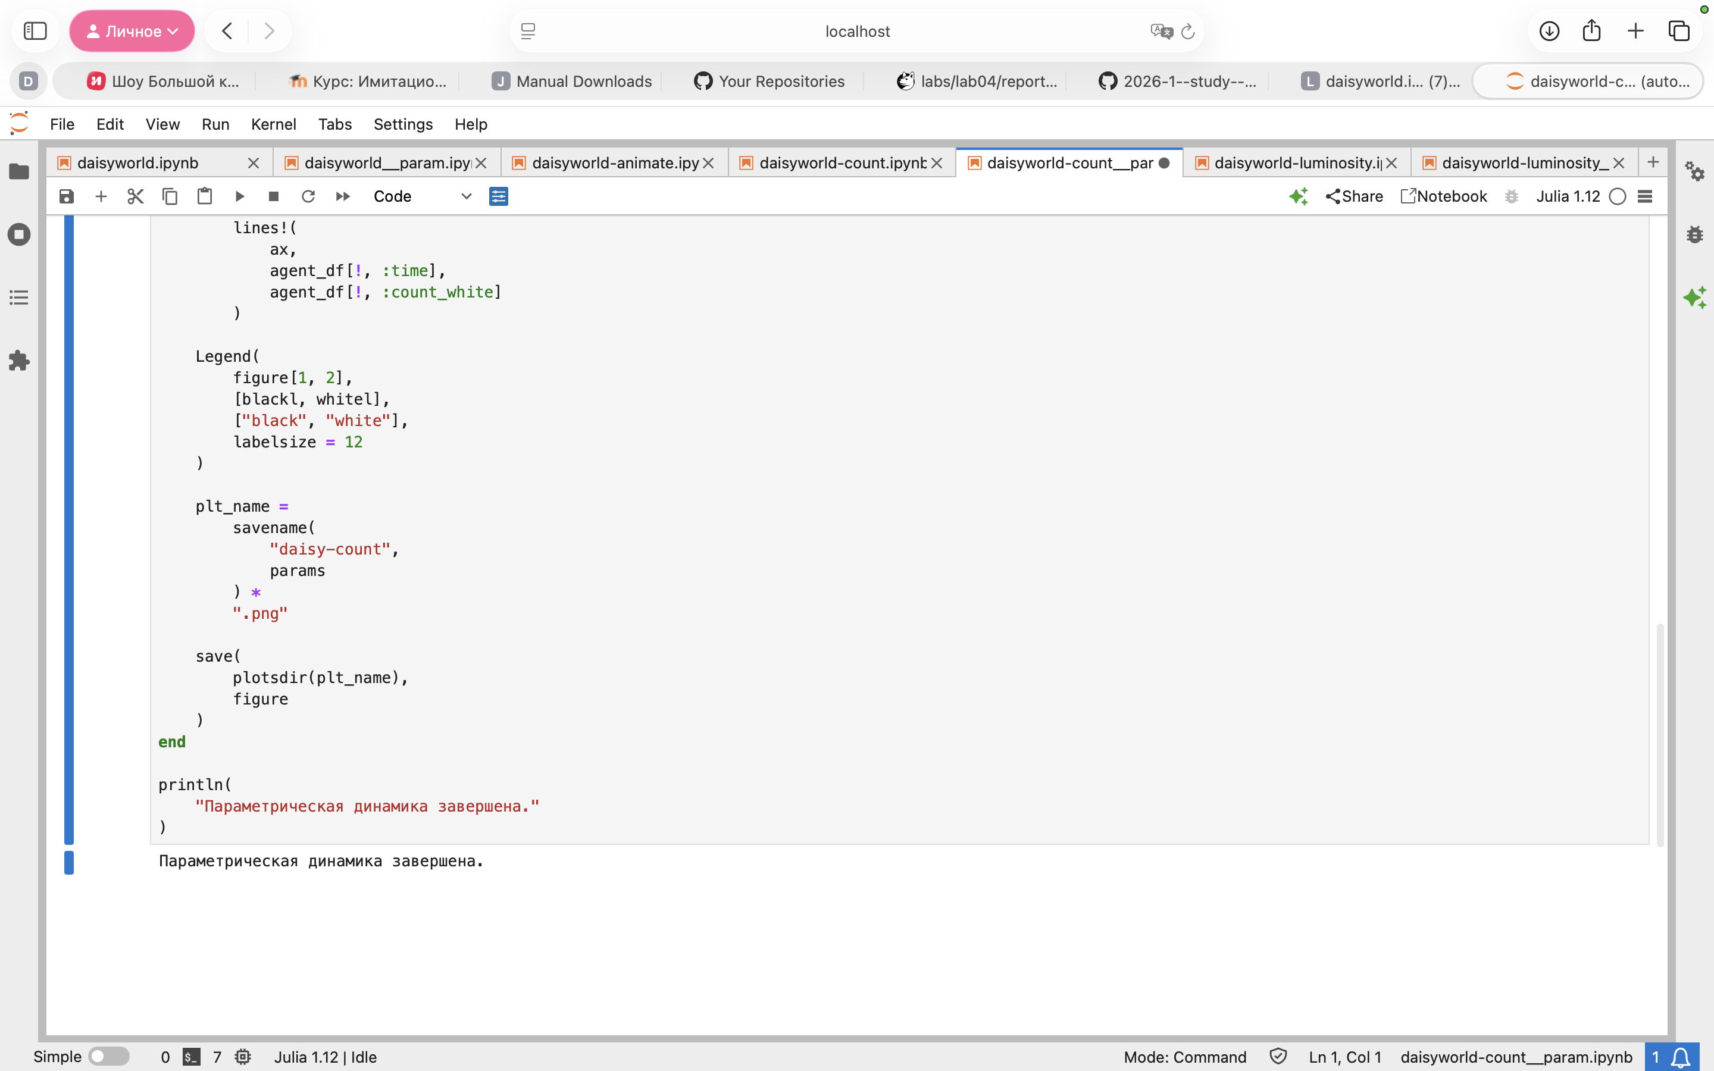
Рисунок 26: Выполнение Notebook

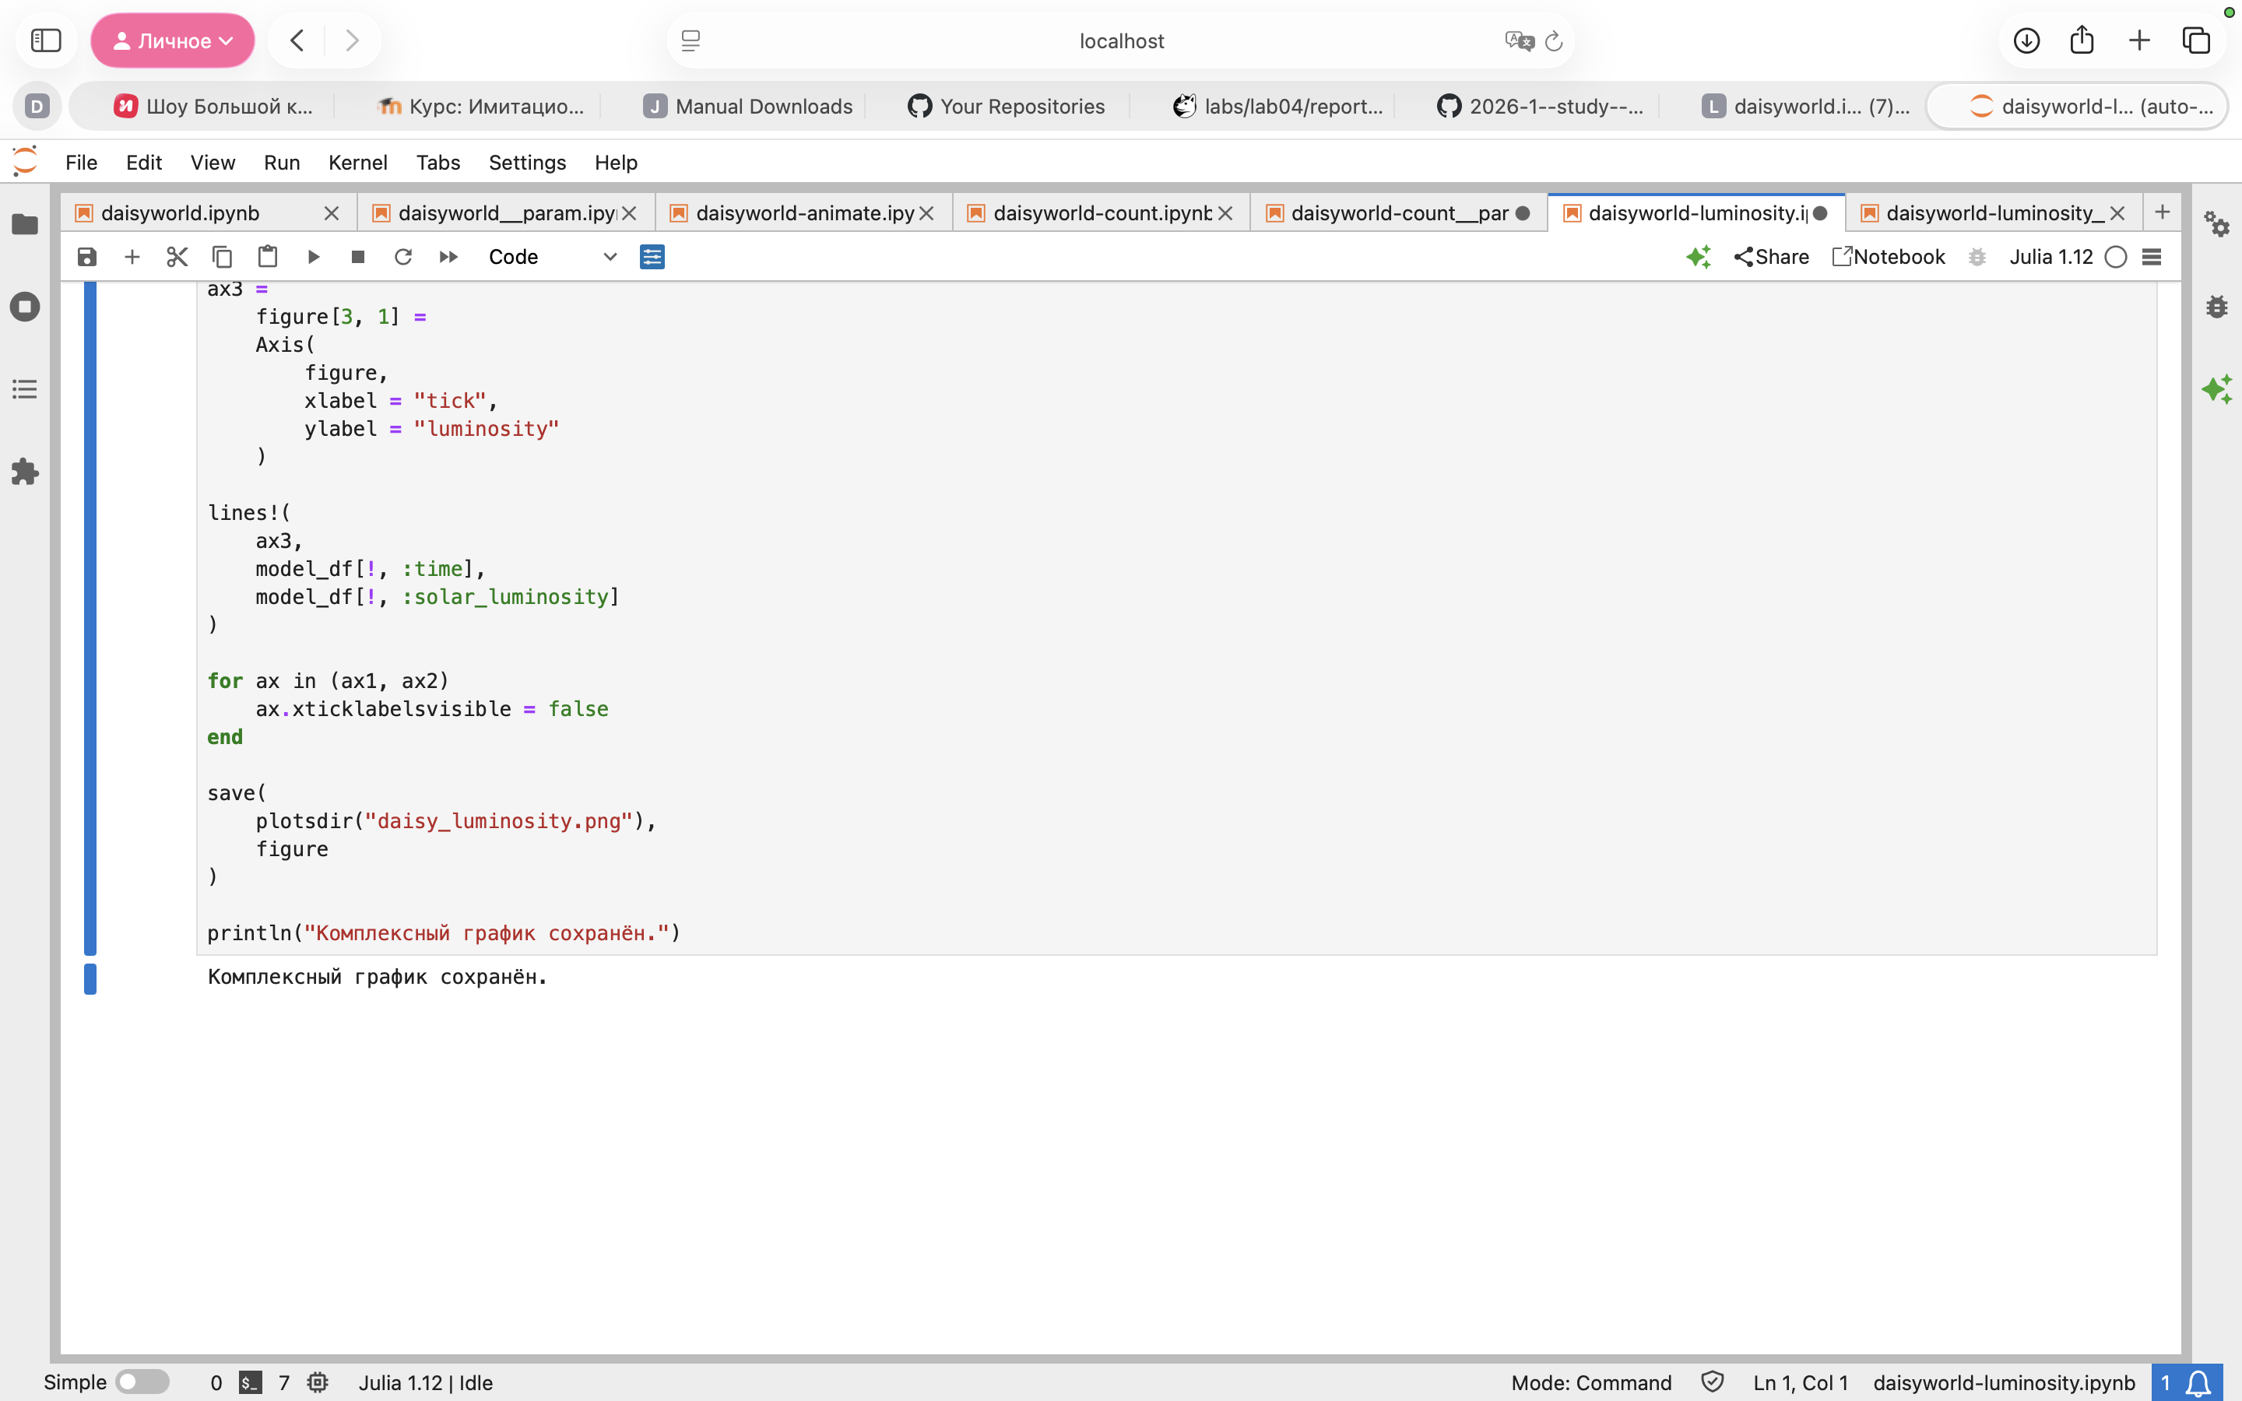
Рисунок 27: Выполнение Notebook

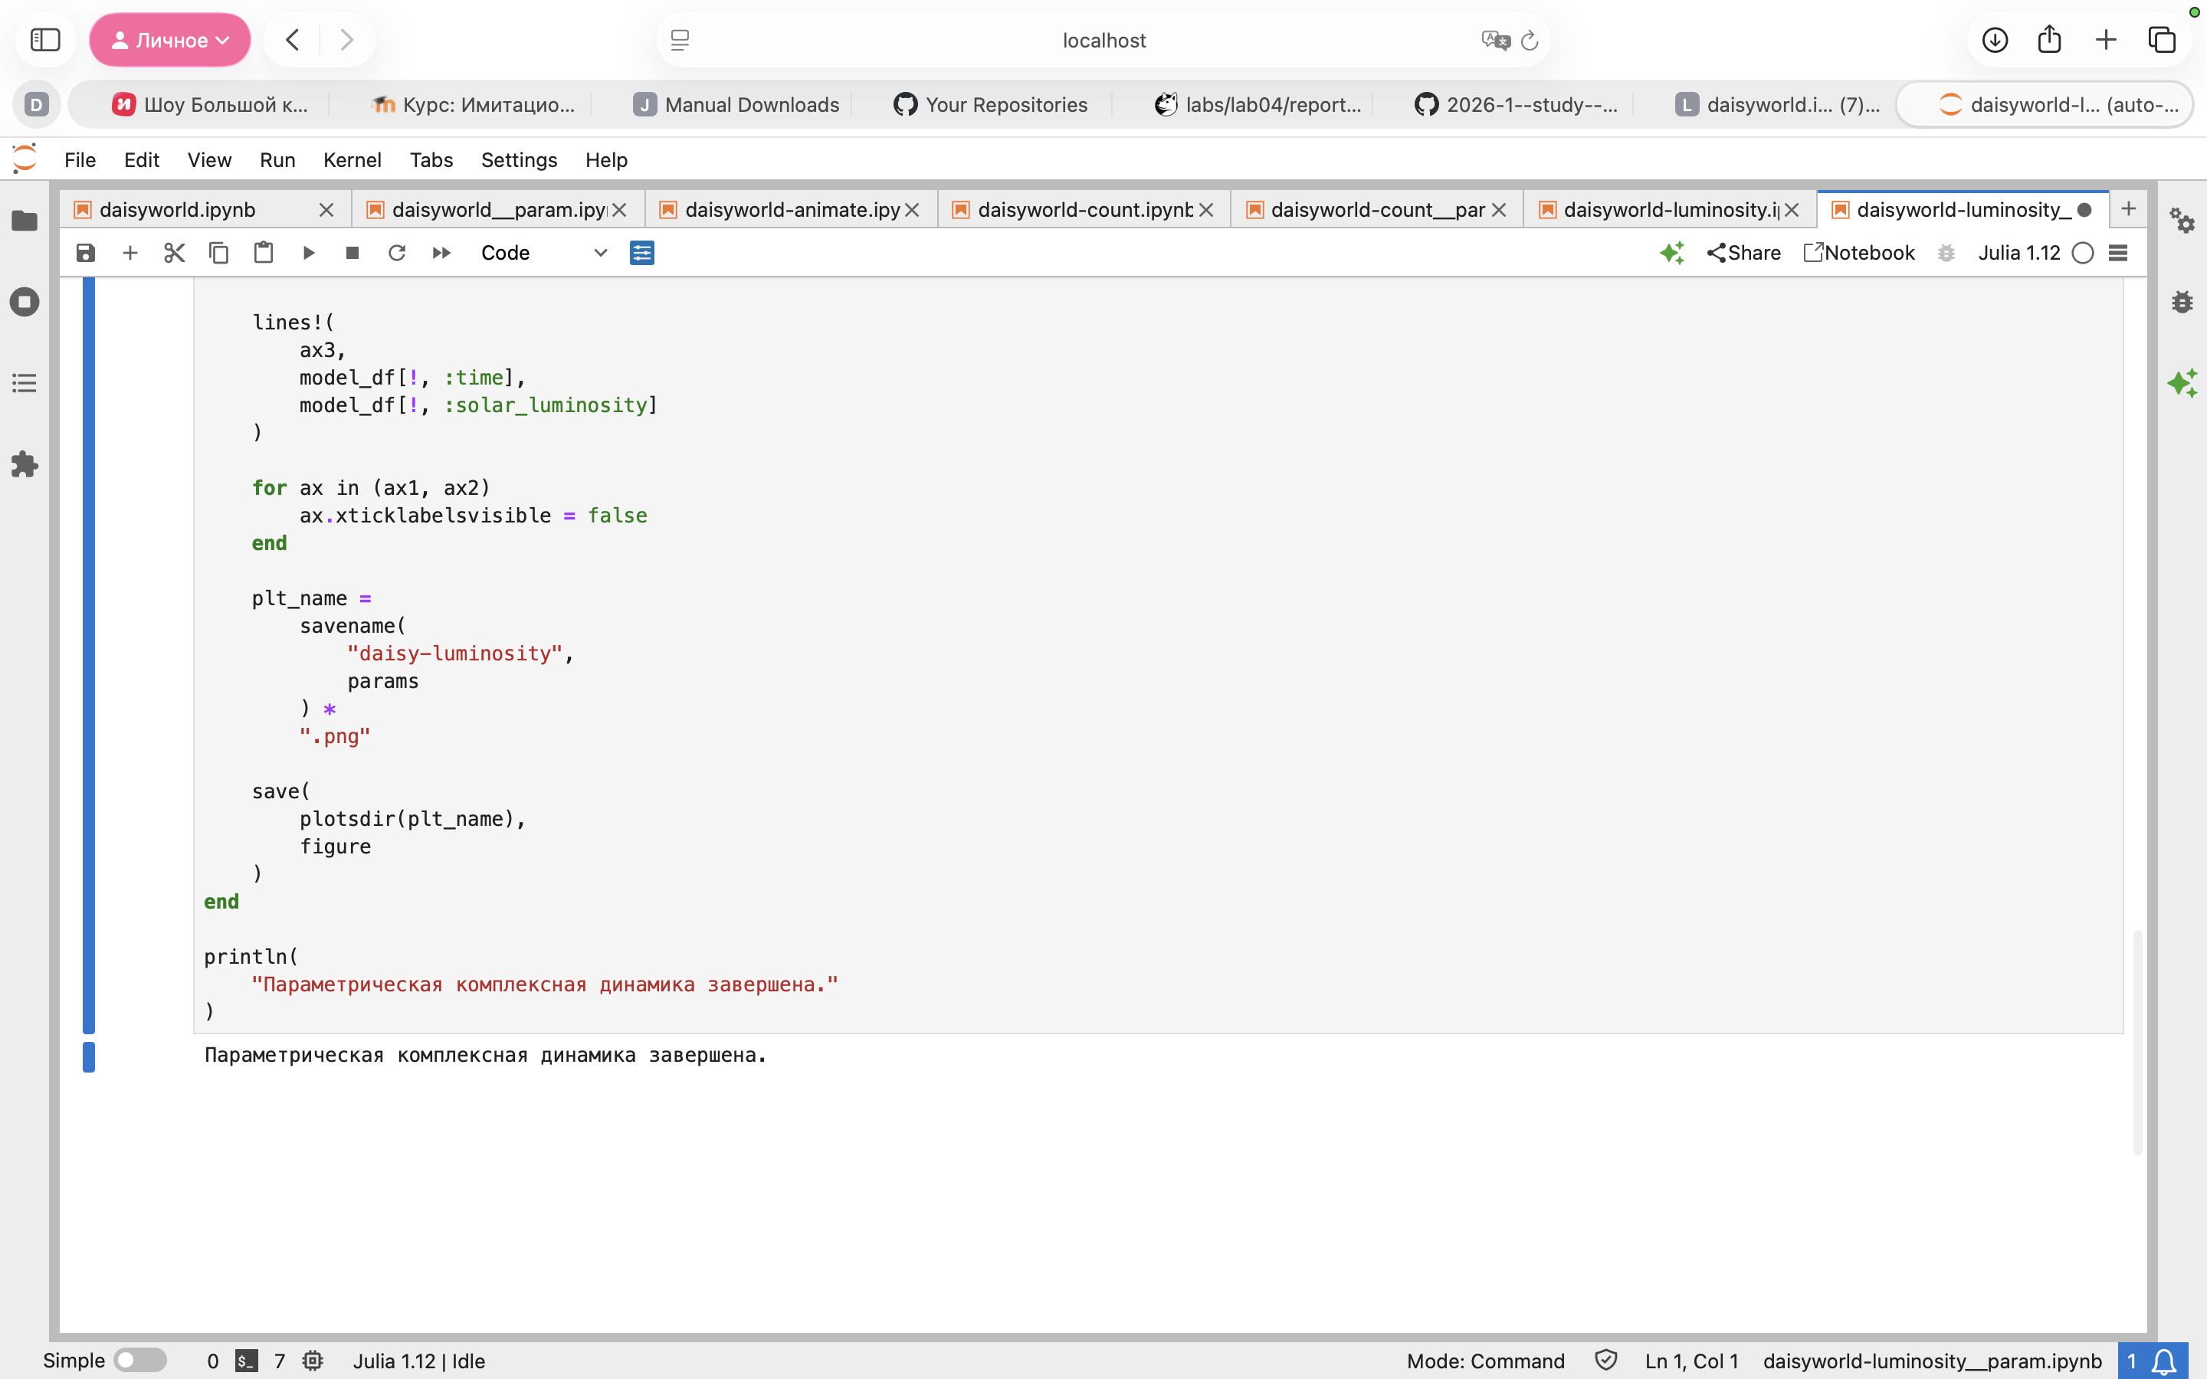
Рисунок 28: Выполнение Notebook
Полученные результаты соответствуют проведённым вычислительным экспериментам.

11. Результаты

11.1 Базовое моделирование
- реализована агентная модель DaisyWorld;
- агенты взаимодействуют со средой;
- учитываются температура, возраст и тип маргариток;
- реализованы размножение и гибель агентов;
- получена пространственная визуализация модели.

11.2 Динамика популяций
- численность чёрных и белых маргариток изменяется во времени;
- изменение популяций связано с состоянием окружающей среды;
- различное альбедо маргариток влияет на температуру среды.

11.3 Изменение солнечной светимости
- исследован сценарий :ramp;
- изменение светимости приводит к изменению состояния популяций;
- модель демонстрирует реакцию системы на изменение внешнего воздействия.

11.4 Параметрическое исследование
- исследовано влияние max_age;
- исследовано влияние init_white;
- получены результаты для нескольких комбинаций параметров;
- дополнительно исследовано поведение модели при изменении солнечной светимости.

12. Выводы
В ходе выполнения лабораторной работы:
- изучен агентный подход к имитационному моделированию;
- реализована модель DaisyWorld на языке Julia;
- реализовано взаимодействие агентов с окружающей средой;
- выполнена визуализация модели;
- создана анимация;
- исследована динамика численности маргариток;
- исследовано изменение солнечной светимости;
- выполнено параметрическое исследование;
- реализовано литературное программирование;
- сгенерированы Julia-скрипты, Jupyter Notebook и документы Quarto;
- выполнены сгенерированные Notebook;
- результаты экспериментов сохранены в проекте.

Список литературы

